Дистанционно - контролируемая реабилитация (комплексная медицинская реабилитация с применением телемедицинской технологии) для пациентов со спастическим гемипарезом после перенесенного острого нарушения мозгового кровообращения (ОНМК) или черепно-мозговой травмы (ЧМТ)

Клинические рекомендации

Москва 2019

Аннотация
Разработаны клинические рекомендации по проведению дистанционно контролируемой реабилитации (ДКР) для пациентов со спастическим гемипарезом вследствие перенесенного острого нарушения мозгового кровообращения (ОНМК) или черепно-мозговой травмы (ЧМТ).
Клинические рекомендации (КР) предназначены: для врачей неврологов, врачей реабилитологов, инструкторов-методистов ЛФК или инструкторов ЛФК, нейропсихологов или клинических психологов
Уровень использования клинических рекомендаций: федеральный.
Авторы: к.п.н. Барановская Е.Н., д.м.н. Бронников В.А., д.м.н. Буйлова Т.В, д.м.н. Даминов В.Д., к.м.н. Кизеев М.В., д.м.н. Конева Е.С., академик РАН Лядов К.В., Тимашкова Г.В., Чаплыгина Ю.А., д.м.н. Шахнович В.А.

Под редакцией: председателя «Союза реабилитологов России», главного специалиста по медицинской реабилитации Минздрава РФ, заведующей отделом медико-социальной реабилитации инсульта НИИ ЦВПиИ, заведующей кафедрой медицинской реабилитации ФДПО ФГБОУ ВО РНИМУ им. Н.И. Пирогова, профессора, д.м.н. Ивановой Г.Е.

Оглавление
Введение …………………………………………………………………………………………………. 5
Список сокращений ……………………………………………………………………………………... 6
Организационно – методические аспекты реализации дистанционно – контролируемой реабилитации пациентов на дому у пациентов со спастическим гемипарезом ………………………………………..……………………………………………………………………. 6
- Определение программы ДКР. Первичное консультирование пациента………….... 6
- Критерии включения и исключения пациентов в программы ДКР. Особенности МКФ-диагностики……………………………………………………………………..... 7
- Первичные и динамические диагностические критерии определения
«зональности» назначения и контроля за эффективностью программ ДКР……....... 8
Материально – техническое оснащение программ ДКР………………………………………...… 9
- Рекомендованное программное обеспечение ДКР …………………………………... 9
Личный кабинет пациента………………………………………………………………….. 11
Логистика и администрирование расписания ДКР……………………………………...... 12
- Рекомендованная программа развития физической активности и улучшения функционального состояния СТЕПС РЕАБИЛ………………………………………13
Двигательная реабилитация по методике ДКР у пациентов со спастическим гемипарезом ……………………………………………………………………………………………………………..16
- Двигательная реабилитация и восстановление функций верхней конечности……. 16
- Двигательная реабилитация и восстановление функции нижней конечности……. 20
- Восстановление и тренировка стереотипа ходьбы……………………………...…... 22
- Восстановление и тренировка навыков самообслуживания……………...…….…... 22
Методический раздел тренажерной части………………………………………………………..... 25
Требования к тренажерам для ДКР……………………………………………………………………. 25
- Циклические тренировки на моторизированном велотренажере…………………... 26
- Характеристика циклического велотренажера…………………………...……….… 26
Методики ЛФК на рекомендованном циклическом велотренажере «Орторент Мото» с учетом степени пареза ………………………………………………………………………………... 26
БОС – тренинг на рекомендованном аппарате виртуальной реальности …………………………... 27
- Характеристика устройства…………………………………………………………… 27
Рекомендованный АПК «Реабилитационный комплекс Девирта 1 – виртуальная дельфинотерапия» и АПК «Реабилитационный комплекс Девирта 2 - точность»…………………………………….…28
Мтодические рекомендации по проведению дистанционной нейропсихологической реабилитации........................................................................................................................................... 29
Рекомендации к проведению нейропсихологической диагностики в условиях ДКР
……………………………….………………………………………………………………………...... 29
- Принципы формирования программ нейропсихологической реабилитации ……………… 34
- Психологическая работа, направленная на повышение уровня комплаентности пациента.. 35
- Психологическая работа, направленная на восстановление социального функционирования ………………………………………………………………………………………………….... 36
- Психологическая работа с семьей пациента …………………………………………………………………………………………………………………………………………………37
Приложение 1. Принципы методического обучения помощников для пациентов, занимающихся в «красном» и «желтом» режимах ……………………………………………… 40
Приложение 2. Методики с учетом степени пареза на рекомендованном аппарате «Виртуал Рехаб» …………………………………………………………………………………………………. 40
Приложение 3. Запрограммированный шаблон игр на рекомендованном аппарате «Виртуал Рехаб» с уровнями сложностей в зависимости от активного сегмента ……………………..… 43
Приложение 4. Параметры и описание игр на рекомендованном аппарате «Виртуал Рехаб»
………………………………………………………………………………………………………….... 44
Приложение 5. Распределение игр в зависимости от исходного положения и уровня двигательной активности пациента на рекомендованном аппарате «Виртуал Рехаб» …….. 54
Приложение 6. Описание блоков упражнений и каждого упражнения в частности………… 54
Приложение 7. Метод оценки амплитуды движений с помощью системы Kinect Delphi (Девирта)………………………………………………………………………………………………. 60
Приложение 8. ДКР – анкетирование пациентов нейропсихологом …………………………. 63
Приложение 9. ДКР пациентов с нейропсихологом. Дневник занятий с пациентом ………. 64

Литература …………………………………………………………………………………………...... 66

Введение
Вопрос обеспечения реализации III этапа реабилитации является, на наш взгляд не только важной задачей отечественного здравоохранения, но и крайне актуальной социальной проблемой. К сожалению, на сегодняшний день, имеющиеся специализированные центры и отделения медицинской реабилитации не могут в полном объеме охватить все увеличивающееся количество пациентов, нуждающихся в восстановительном лечении и непрерывной реабилитации, кроме того важной и сложной проблемой является адаптация пациента к привычной для него бытовой среде.
По определению ВОЗ телемедицина — это комплексное понятие для систем, услуг и деятельности в области здравоохранения, которые могут дистанционно передаваться средствами информационных и телекоммуникационных технологий, в целях развития всемирного здравоохранения, контроля над распространением болезней, а также образования, управления и исследований в области медицины. Первой страной, начавшей использовать телемедицину в практической деятельности лечебных учреждений явилась Норвегия, потребность подобного рода опыта у которой возникла в силу большого количества труднодоступных территорий. Первый опыт медицинских телеконсультаций в России относится к 1995 году и уже в 1999 году создается Московская корпоративная телемедицинская сеть, в которую вошли 32 ЛПУ. «Домашняя телемедицина» является одной из составляющих телемедицины и предполагает дистанционное оказание медицинской помощи пациенту, проходящему курс лечения в домашних условиях. Все вышесказанное послужило посылом для разработки и реализации дистанционно - контролируемой формы (ДКР) оказания реабилитационной помощи пациентам на дому.
Ряд российских и иностранных авторов указывают на эффективность применения телемедицины у пациентов с неврологической патологией [1-3],[5-7]. Было проведено диссертационное исследование под руководством академика РАН Лядова К.В. «Дистанционно-контролируемая реабилитация у пациентов с центральным гемипарезом вследствие инсульта» (Снопков П.С.) [4] и было доказано положительное влияние данного метода у пациентов перенесших острое нарушение мозгового кровообращения: повышение двигательной общей активности, повышение бытовой адаптаци, улучшение, улучшение психоэмоционального состояния, улучшение функции ходьбы.
В соответствии с приказом МВ РФ №1705 от 2012 в действующей трехэтажной модели медицинской реабилитации, на третьем этапе дается указание на услуги по медицинской реабилитации с использованием телемедицинских технологий.

Список сокращений
АПК – аппаратно-программный комплекс
БОС – биологическая обратная связь
ВПФ – Высшая психическая функция
ДКР – дистанционно контролируемая реабилитация
МКФ – международная классификация функционирования
ОС – основная стойка
ЧСС – частота сердечных сокращений
ШРМ – шкала реабилитационной маршрутизации
И.П. – исходное положение
MMSE – Мини-исследование состояния психических функций
MOCA – Монреальская шкала оценки когнитивных функций
NIHSS – National Institutes of Health Stroke Scale (Шкала инсульта национального института здоровья)
STREAM – Stroke Rehabilitation Assessment of Movement (Шкала эффективности восстановления двигательного дефицита)

Организационно – методические аспекты реализации дистанционно – контролируемой реабилитации пациентов на дому у пациентов со спастическим гемипарезом
Определение программы ДКР. Первичное очное консультирование пациента
В рамках реализации ДКР разработан «пакет» стандартных программ реабилитации пациентов.
С учетом степени выраженности гемипареза программы реабилитации ранжируются по «зональному принципу». В каждой «зоне» разработаны программы реабилитации по трем типам двигательных режимов: щадящий, щадяще – тренирующий, тренирующий; каждая зона имеет соотношение со Шкалой Реабилитационной Маршрутизации (ШРМ).
- «Зеленая» зона (2 балла по ШРМ)
- Пациенты с легким гемипарезом (4 балла), при условии отсутствия клинически значимой сопутствующей патологии, оценка по МКФ 0 – 24 % (нет нарушений или нарушения легкой степени выраженности).
- Режим двигательного дозирования: активный, тренирующий.
- Степень активного участия пациента: самостоятельное выполнение.
- Исходное положение: лежа, сидя, стоя.
- Цели реабилитации: повышение толерантности к физической нагрузке, максимальная социально – бытовая и трудовая адаптация пациента, увеличение силы и амплитуды движений в конечностях, улучшение степени мобильности, тренировка стереотипа ходьбы, формирование и тренировка динамических паттернов, тренировка ловкости и баланса.
- Программа реабилитации: лечебная гимнастика, занятия на тренажере циклического типа (в активном или активно – пассивном режимах), тренировки на БОС – устройствах «Хендтутор», «РеДжойс», виртуальная реальность (И.П. стоя).
- «Желтая» зона (3 балла по ШРМ)
- Пациенты с умеренным гемипарезом (3 балла), спастичностью до 2 баллов по шкале Ашфорт, при наличии сопутствующей патологии, оценка по МКФ 25 – 49 % (умеренные нарушения).
- Режим двигательного дозирования: активный, активно – пассивный.
- Степень активного участия пациента: самостоятельно, выполнение с помощью.
- Исходное положение: лежа, сидя, стоя.
- Цели реабилитации: социально – бытовая и трудовая адаптация пациента, увеличение силы и амплитуды движений в конечностях, уменьшение спастичности, улучшение степени мобильности, тренировка стереотипа ходьбы (в том числе с внешней опорой и ортезированием), формирование и тренировка динамических паттернов, тренировка баланса.
- Программа реабилитации: лечебная гимнастика, занятия на тренажере циклического типа (в активно – пассивном режиме). По показаниям: Занятия с логопедом, нейропсихологом.
- «Красная зона» (4,5,6 баллов по ШРМ)
- Пациенты с выраженным гемипарезом (1 - 2 балла), спастичностью 3 - 4 балла по шкале Ашфорт, при наличии сопутствующей патологии, оценка по МКФ 50 – 95 % (тяжелые нарушения).
- Режим двигательного дозирования: активно – пассивный, пассивный.
- Степень активного участия пациента: только выполнение с помощью.
- Исходное положение: лежа, сидя, стоя.
- Цели реабилитации: профилактика развития вторичных нарушений, уменьшение степени спастичности мышц, социально – бытовая и трудовая адаптация пациента, увеличение силы и амплитуды движений в конечностях, улучшение степени мобильности, тренировка трансфера и его элементов.
- Программа реабилитации: лечебная гимнастика, занятия на тренажере циклического типа (в пассивном режиме). По показаниям: занятия с логопедом, нейропсихологом.
Назначение программы осуществляет врач – специалист при первичном очном консультировании пациента.
При первичном очном консультировании врач определяет:
- Реабилитационный потенциал
- Целевые установки реабилитации
- Режимы двигательной активности пациента
- Референтные значения целевых параметров контроля безопасности гемодинамики

Критерии включения и исключения пациентов в программы ДКР
Критерии включения:
- Возможность подключения к высокоскоростному интернету и организации «рабочего места удаленного доступа» в домашней среде пациента
- Установленный диагноз
- Стабильное соматическое состояние
- Возможность продуктивного контакта с пациентом или обеспечение достаточной помощи по уходу за пациентом
Критерии исключения:
- Острый период заболевания или травмы
- Декомпенсация основной или сопутствующей патологии
- Клинико – лабораторные признаки инфекционно – воспалительного процесса

Первичные и динамические диагностические критерии определения «зональности» назначения и контроля за эффективностью программ ДКР
Эффективность проводимой ДКР оценивается в начале, конце курса и в динамике проводимых тренировок (у пациентов неврологического профиля – каждые 10 лечебных дней).
Диагностический стандарт первичной очной консультации включает:
- Сбор жалоб и анамнеза пациента, изучение актуальной медицинской документации, результатов лабораторных и инструментальных методов обследования
- Оценка уровня сознания пациента, речь, высшие психические функции. Уточняется наличие нарушений обоняния, зрения. Ориентировочно проверяются поля зрения, объем и плавность движения глазных яблок, способность фиксировать предметы, наличие нистагма. С помощью помощника оценивается болевая, тактильная и температурная чувствительность на лице. Оценка функции лицевого нерва (сморщивание лба, нахмуривание бровей, надувание щек, оскал зубов, способность к плотному зажмуриванию и смыканию губ). С целью проверки слуха помощник шепотом произносит несколько цифр справа затем слева. Оценить глотание, открывание рта, способность высунуть язык. Оценка поворотов головы в сторону, способность поднять плечи.
- Оценка двигательной сферы. С помощью помощника оценивается: мышечный тонус по шкале Ашфорт, наличие контрактур суставов, мышечная сила тестируется по шестибальной шкале.
- Оценка чувствительной сферы проводится с помощью помощника: тактильная (помощник прикасается клочком ваты), болевая (прикосновением острым предметом), температурной (прикосновением горячего и холодного), суставно – мышечное чувство - пациент закрывает глаза и описывает движение в суставе осуществляемое помощником. Координация – проведение пальценосовой и пяточно - коленной проб, проверка позы Ромберга при участии помощника.
- Оценка походки. Визуально оценивается стереотип ходьбы и наличие патологических паттернов, атаксий, скорость ходьбы оценивается проведением теста 10 – метровой ходьбы.
- Нарушение функций тазовых органов – сбор жалоб и анамнез.
- Вертебральный синдром оценивается объемом движений и болезненностью при движении в разных отделах позвоночника
- Тестирование по шкалам (Таблица 1)

Таблица 1
Диагностические шкалы для ДКР
Синдром | Домены МКФ | Шкала оценки
Двигательные нарушения | b710, b715, b720, b730, b740, b749, b750, b755, b760, b765, b770, b780, b789, b798, b799 | STREAM, NIHSS, шестибальная шкала оценки мышечной силы
Социальная адаптация | d230, d410 – d429, d430 – d449, d450 – d469, d510, d520, d530, d540, d550, d560, d570, d610, d620, d629, d630, d640, d649, d650 – d669, | Бартал, Ривермид, Шкала нагрузки на родственников, Рэнкин
Спаситчность | b735 | Шкала Ашфорт
Координаторные нарушения | b235, b240, b249, b260 | Шкала Берга
Когнитивный статус | Таблица 4. | MoCa
 | Таблица 5. | MMSE

Материально – техническое оснащение программ ДКР
Рекомендованное программное обеспечение ДКР
Для оптимизации работы дистанционно-контролируемой реабилитации требуется программный продукт обеспечивающий хранение на сервере информации о пациентах; рекомендованных и назначенных консультациях; статистики проведенных консультаций; записей специалистов и загруженных документов.
Программный продукт должен быть разработан в соответствии с требованиями следующих документов: Федеральный закон от 27.07.2006 г. № 149-ФЗ «Об информации, информационных технологиях и о защите информации»; Федеральный закон от 27.07.2006 г. № 152-ФЗ «О персональных данных»; приказ Федеральной службы по техническому и экспортному контролю, ФСБ РФ и Министерства информационных технологий и связи РФ от 13 февраля 2008 г. № 55/86/20 "Об утверждении Порядка проведения классификации информационных систем персональных данных"; Федеральный закон от 21.07.1993 г. № 5485-1 «О государственной тайне»; Федеральный закон от 27.07.2010 г. № 210 «Об организации предоставления государственных и муниципальных услуг»; постановление Правительства Российской Федерации от 24.10.2011 г. № 861 «О федеральных государственных информационных системах, обеспечивающих предоставление в электронной форме государственных и муниципальных услуг (осуществление функций).
Внутри рекомендованного к использованию программного продукта должны быть реализованы: иерархическая структура управления пользователями, с распределением ролей и прав доступа к информации; распределение пользователей по определенным лечебным направлениям; ограничение прав доступа к чтению и изменению информации в системе, в зависимости от типа пользователя.
Процесс назначения должен быть автоматизированным, при этом консультации пациентам должны осуществляться с распределением по специалистам в зависимости от выбранного диагноза, с обязательной проверкой доступности специалистов и кабинетов для проведения online консультаций в определенное время.
В системе должно быть предусмотрено разделение пользователей на группы, каждая из которых имеет собственный интерфейс и уровень доступа к хранимой информации. Группы пользователей:
- администратор;
- пациенты;
- врачи-кураторы;
- специалисты.
АДМИНИСТРАТОР:
- Добавляет пациентов;
При добавлении нового пациента в систему, доступны к заполнению следующие поля:
- ФИО (обязательно);
- дата рождения (обязательно);
- адрес (обязательно);
- контактный телефон (обязательно);
- часовой пояс;
- диагноз;
- дата начала курса;
- дата окончания курса;
- дата консилиума;
- типы тренажеров и дата их доставки и забора;
- типы и количество консультаций;
- примечание.

- Добавляет кабинеты (рабочие места);
- Добавляет тренажеры (модель тренажера, количество и ответственного администратора);
- Ведет расписание занятий с пациентами с выгрузкой статистики (при необходимости): индивидуальная статистика, групповая статистика, число занятий с инструкторами, число занятий с тренажерами;
- Выгружает статистику оплаты занятий и оборудования (соответствует подтвержденным датам установки);
- Присваивает идентификаторы тренажерам (внутренний номер, по которому будет идентифицироваться статистика занятий с тренажером без указания ФИО пациента);
- Видит пациентов (ФИО, контактные данные), тип оборудования и даты его установки;
- Подтверждает оплату установки оборудования (для платных пациентов);
- Подтверждает установку оборудования;
- Подтверждает возврат оборудования.
ВРАЧ - КУРАТОР:
- Проводит первичную консультацию пациента;
- Назначает пациенту необходимый тип оборудования и даты его установки;
- Назначает пациенту курс реабилитационных мероприятий;
- Осуществляет мониторинг в течение курса реабилитации;
- Может проводить занятия как инструктор.
СПЕЦИАЛИСТ:
- Просматривает историю болезни пациента; профиля пациента; расписания занятий;
- Проводит он-лайн занятия с проставлением в расписании отметки о завершении;
- Ведёт историю болезни пациента – добавлять текстовые комментарии или загруженные файлы.
ПАЦИЕНТ:
- Просматривает и редактирует свой профиль;
- Имеет возможность загрузки электронных версий медицинской документации;
- Просматривает назначенных консультаций;
- Имеет возможность задать вопрос специалисту или врачу-куратору;
- Видит свое расписание и может с помощью администратора корректировать время занятий.

Реализация ВИДЕО-связи должна осуществляется определенным образом (Рисунок 1)

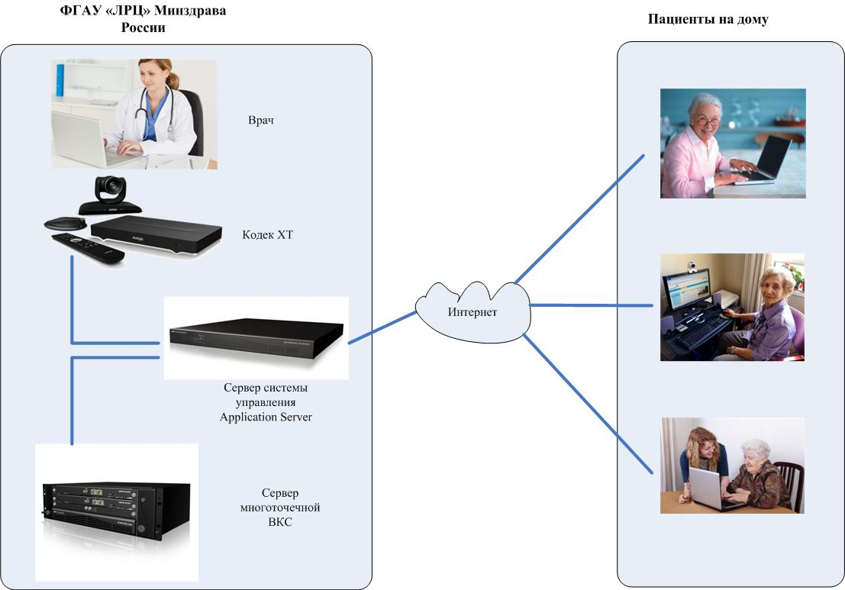
Рисунок 1. Реализация ВИДЕО-связи в ДКР

Принципиальные особенности рекомендованного программного обеспечения:
- Реализация проведения консультаций прямо в окне браузера, с применением стандартного оборудования (web камера, микрофон) в новых версиях браузеров (последние версии Google Chrome, Яндекс.Браузер, Firefox) без установки дополнительных программ и дополнений;
- Установка и настройка сервера синхронизации, отвечающего за связь между специалистом и пациентом в заданное время;
- Специальная проверка ip адресов и временных уникальных идентификаторов консультаций в целях безопасности;
- Создание отдельной страницы проверки и настройки оборудования, с возможностью проверки качества web-камеры пациента и скорости соединения с интернет.
Личный кабинет пациента
В личном кабинете на каждого пациента должны реализоваться два принципиальных аспекта: ведение электронной истории болезни (паспортная часть, сопроводительная медицинская документация, данные лабораторных и инструментальных исследований, назначение врача, этапная оценка эффективности и переносимости назначенных процедур) и маршрутизация пациента с четким ежедневным расписанием врачебных назначений.
Логистика и администрирование расписания ДКР
Для полноценной реализации программ ДКР необходимо обеспечить четкое планирование и логистическое сопровождение дистанционной реабилитации в административно – организационном аспекте (Рисунок 2). Первичное консультирование осуществляется пациента врачом в очной форме.
Реализация программы начинается с первой он-лайн консультации посредством видео-конференц связи. Кроме того, пациент или родственники пациента имеют возможность загрузить необходимую медицинскую документацию в личный кабинет, который создается администратором на каждого пациента в «облаке» специально разработанного программного обеспечения. Консультацию проводит врач-невролог, который долее будет выполнять функции врача-куратора и контролировать всю терапевтическую сопровождающую курса реабилитации. Задача первичной консультации - оценка физического и функционального статуса пациента, определение целей и реабилитационного потенциала, составление программы реабилитации.
Далее осуществляется доставка и установка пациенту оборудования (компьютер, монитор, веб – камера, назначенное врачом реабилитационное оборудование). Планирование и организацию использования имеющихся в арсенале учреждения единиц реабилитационного оборудования осуществляет администратор, который также формирует расписание занятий в соответствии с назначенной программой реабилитации и пожеланиями пациента.
В течение всего курса ДКР врач-невролог и врач ЛФК осуществляют динамическое наблюдение за курируемыми пациентами (он-лайн контроль во время занятий, динамические консультации) в течение всего курса и при необходимости корректирует программу.
Количество штатных единиц для обеспечения ДКР определяется количеством пациентов, получающих соответствующее лечение и интенсивностью нагрузки на каждого специалиста. В целом, логистика процесса может выглядеть следующим образом (Таблица 2).

Таблица 2
Логистическая нагрузка на персонал для обеспечения ДКР
 | Админи-стратор 1 | Админи-стратор 2 | Водитель | Врач-куратор | Специалист
Формирование очереди на поступление
Проверка электронной почты утром и печать документов для заведения карты пациента
Заведение карты пациента
Составление и отправка водителю графика завоза оборудования
Доставка и наладка оборудования
Обратная связь от водителя о поставке оборудования
Первичная проверка связи с пациентом (при установке оборудования) и назначение времени консультации
Проведение первичной консультации пациента
Составление расписания во время консультации
Помощь в интернет-связи между специалистом и пациентом
Составление отчета по процедурам накануне окончания курса
Проведение занятия он-лайн
Написание дневника в электронной истории пациента
Забор оборудования у пациента
Отправка отчета в электронном виде для подготовки закрывающих документов
Контроль очереди поступления пациентов на лечение
Консультирование пациентов по телефону, ответ на звонки

Рекомендованная программа развития физической активности и улучшения функционального состояния СТЕПС РЕАБИЛ.
Программное обеспечение «Программа развития физической активности и улучшения функционального состояния Степс Реабил» (свидетельство о государственной регистрации программы для ЭВМ №2018662562, дата государственной регистрации в Реестре программ для ЭВМ 11.10.2018). Функционал данного ПО реализован в виде набора скриптов технологии PHP, работающих на сервере под управлением операционной системы Linux.

Это программное обеспечение, при помощи которого можно в виде видеофильма создавать персонализированные комплексы двигательной, логопедической, нейропсихологической, психологической реабилитации используя библиотеку, состоящую из более чем 1000 видеофайлов с упражнениями и техниками для коррекции утраченных функций, позволяющую учесть особенности каждого пользователя.

Для пациентов неврологического и ортопедического профиля: инсульт, травма головного и спинного мозга, повреждения периферических нервов, рассеянный склероз, болезнь Паркинсона, деменция, вертеброгенные неврологические синдромы, состояния после эндопротезирования и других операций и травм опорно-двигательной системы.

Комплекс состоит из двух частей: интерфейса специалиста и интерфейса пользователя.
Раздел специалиста позволяет:
- Заводить карточки новых пользователей.
- Формировать программы - последовательности упражнений- для конкретного пользователя.
- Передавать пользователю ссылки для работы с комплексом.
- Тестовое исполнение (проигрывание) программы пользователя.
- Получать истории взаимодействия пользователя с программой. В режиме реального времени специалист удалённо видит статистику занятий.
Библиотека упражнений и техник из 1000 видеофайлов (выходящие в течение всего срока подписки обновления доступны без дополнительной оплаты)
Пакет паролей для пользователей Получив ссылку и пароль на вход в программу, пользователю нужно лишь зеркально повторять задания и упражнения, показываемые на экране (это может быть ноутбук, планшет, телевизор, смартфон и т.д.). Использование программного комплекса не требует установки у пользователя специальных программ, так как работает через браузер.
Производитель: ООО "СТЕПС РЕАБИЛ" РОССИЯ
Артикул: Steps_ReabilDOC_1
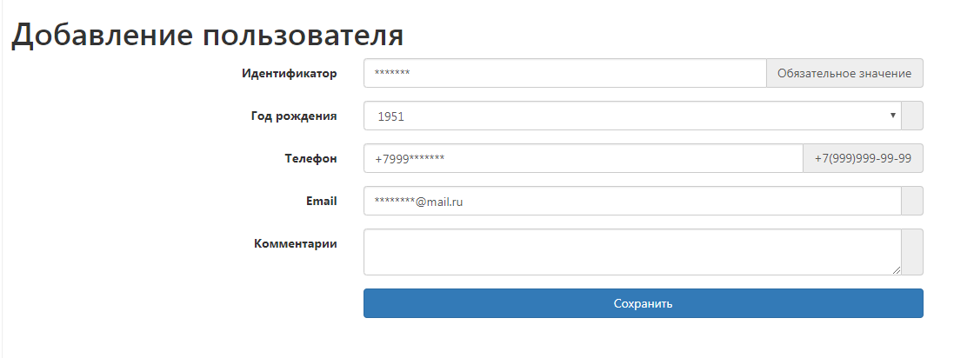
Рисунок 2. Интерфейс врача.

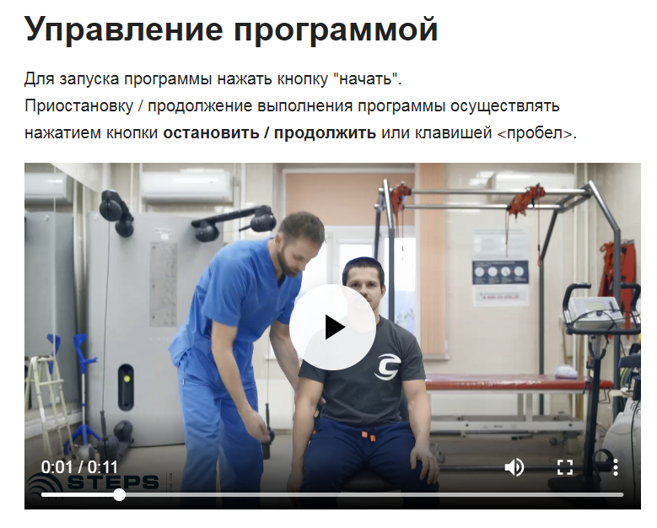
Рисунок 3. Интерфейс пациента.
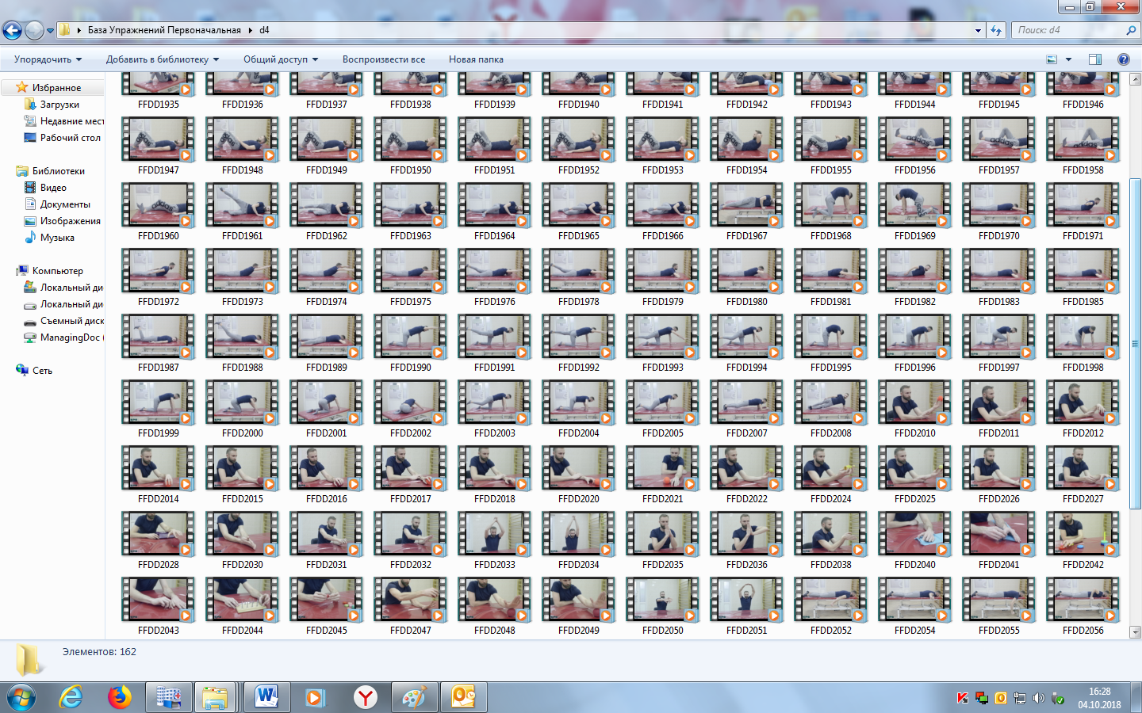

Рисунок 4. Библиотека.

Рекомендованное оснащение
Аппарат для механотерапии «ОРТОРЕНТ» (регистрационное удостоверение: № РЗН 2015/2537)
Аппарат виртуальной реальности «Виртуал Рехаб»
Аппаратно-программный комплекс «Реабилитационный комплекс “Девирта 1” – виртуальная дельфинотерапия»
Аппаратно-программный комплекс «Реабилитационный комплекс Девирта-2 точность»
Школа по обучению помощников для пациентов, занимающихся в «красном» режиме (принципы обучения в приложении 1)
Перед началом занятий с пациентами, нуждающимися в помощи при выполнении упражнений, лицу, осуществляющему функцию помощника, следует пройти специальное методическое обучение.
Двигательная реабилитация по методике ДКР у пациентов со спастическим гемипарезом
Методический раздел по физической реабилитации пациентов со спастическим гемипарезом.
Комплексы ЛФК разработаны с учетом трех двигательных режимов в соответствии с разработанным по методике ДКР принципам «зонирования» пациентов по результатам первичного диагностического консультирования врачей - специалистов: «красная», «желтая» «зеленая» зоны.
Весь комплекс мероприятий по лечебной физкультуре у пациентов со спастическим гемипарезом делится на разделы:
- Двигательная реабилитация и восстановление функций верхней конечности
- Двигательная реабилитация и восстановление функций нижней конечности
- Восстановление и тренировка физиологического стереотипа ходьбы
- Восстановление и тренировка навыков самообслуживания

Двигательная реабилитация и восстановление функций верхней конечности
Режим «Красный». Лечебные упражнения
1. Содержание: тренировка мышц - разгибателей кисти.
Исходное положение (и.п.) пациента: на спине, пораженная рука - вдоль туловища, предплечье согнуто под углом 90⁰.
Цель: тренировка разгибателей кисти.
Техника выполнения: помощник удерживает предплечье пациента, пациент старается осуществить напряжение мышц, разгибающих кисть (не допускает ладонного сгибания кисти).
2. Содержание: снижение спастически повышенного мышечного тонуса паретичной верхней конечности

Первый прием для уменьшения спастичности мышц кисти:
И.п. пациента: сидя лицом к столу.
Техника выполнения: помощник одной рукой обхватывает большой палец кисти пораженной руки, а другой - остальные пальцы и разгибает сложенные вместе четыре пальца, одновременно отводя и разгибая большой палец пациента. В этом положении удерживается кисть пациента от одной до трех минут, до максимального расслабления мышц кисти. Скорость разгибания кисти должна быть медленной, амплитуда разгибания максимально возможной.

Второй прием для уменьшения спастичности мышц кисти
И.п. пациента: сидя на стуле, больная рука лежит на столе, ладонью вниз, пальцы выпрямлены.
Техника выполнения: помощник растирает тыльную поверхность кисти по направлению от кончиков пальцев к лучезапястному суставу. Растирание производится гребнем пальцев кисти, сжатой в кулак.
Режим «Желтый». Лечебные упражнения
1. Содержание: отработка плавности движения.
Возможно использование тренажера «Лесенка для пальцев».
Цель: «шагать» (поочередное перебирание пальцами) по лесенке по вертикальной и горизонтальной плоскостям, используя разные пары пальцев (указательный - средний, средний – безымянный и т.д.).
Техника выполнения: сначала пациенту предлагается выполнять упражнение «ходьба по лесенке в вертикальном положении» используя два пальца (указательный и средний) пациент ставит указательный палец на первую ступеньку, затем средний палец на следующую, и таким образом продолжает движение вверх с переходом на каждую ступеньку, после чего спускается вниз в обратном порядке. После чего он делает тоже самое, но «лесенка» уже находится в горизонтальном положении. Затем пациент использует следующую пару пальцев (средний и безымянный) и т.д. В процессе выполнения процедуры главное, чтобы пальцы выполняли правильные плавные движения, обязательно следить за сгибанием и разгибанием пальцев.

2. Содержание: круговые движения в плечевом суставе в пассивно – активном двигательном режиме.
Исходное положение (И.п.) пациента: лежа на здоровом боку.
Цель: профилактика развития контрактур суставов и гипотрофии мышц пораженной руки, активизация самостоятельных движений.
Техника выполнения: помощник обхватывает сверху (фиксирует) плечевой сустав пораженной руки пациента. Другой рукой помощник захватывает руку пациента, согнутую в локтевом суставе. Помощник совершает медленные круговые движения в плечевом суставе, слегка надавливая основанием ладони на локоть пациента, как бы «ввинчивая» головку плечевой кости в суставную впадину. Повторить 10-15 раз, 3-4 подхода.
3. Содержание: подъем руки и поворот ее кнаружи в положении пациента лежа на спине в пассивно – активном двигательном режиме
И.п. пациента: на спине, пораженная нога слегка согнута в коленном суставе (валик под колено), стопа в нейтральном положении (промежуточное положение между внутренним и наружным поворотом, рука пациента выпрямлена вдоль туловища ладонью вниз).
Цель: профилактика развития контрактур суставов и гипотрофии мышц пораженной руки, активизация самостоятельных движений.
Техника выполнения: помощник одной рукой захватывает кисть пациента хватом снизу, другой обхватывает плечо пациента и медленно поднимает пораженную конечность вперед и вверх выше уровня головы. Повторить 10-15 раз.

4. Содержание: пассивно - активное отведение руки в исходном положении лежа на спине.
И.п.: на спине, рука лежит вдоль туловища.
Цель: профилактика развития контрактур суставов и гипотрофии мышц пораженной верхней конечности, активизация самостоятельных движений.
Техника выполнения: помощник одной рукой захватывает кисть пациента, другой держит руку чуть выше локтевого сустава. Помощник медленно отводит руку через сторону вверх, удерживая ее повернутой кистью наружу. В исходное положение руку возвращают плавно. Повторить 10-15 раз.

5. Содержание: специальные упражнения для мелких мышц кисти
Цель: формирование и восстановление трудовых и социальных навыков.
Техника выполнения: пациент перекатывает между большим и указательным пальцами кусочек упругого материала, складывает картинки из мозаики, лепка из пластических материалов, работа с конструктором.
Размер деталей зависит от степени пареза – чем глубже степень пареза, тем более крупные детали предлагаются пациенту.
Кроме того, необходимо проводить занятия по трудотерапии, используя любые подручные средства и выполняя с ними простейшие действия: открыть (закрыть) дверной замок, постирать носовой платок, помыть чашку, вставить штепсель в розетку и вынуть его, прицепить прищепку на бельевую веревку или какую-нибудь палку и т.д.
Режим «Зеленый». Лечебные упражнения

Упражнения для выполнения без помощи

1. Содержание: самостоятельное пассивно - активное сгибание руки в плечевом и локтевом суставах
И.п. пациента: лежа на спине. Паретичную руку пациент захватывает непораженной рукой.
Цель: Профилактика развития контрактур в суставах руки, тренировка и растяжение мышц парализованной руки.
Техника выполнения: с помощью непораженной руки пациент выпрямляет паретичную руку (хват в «замок» пораженной руки непораженной) перед собой, затем поднимает вверх, опускает, после делает круговые движения. Количество повторений 7-15 раз.

2. Содержание: пассивно - активные упражнения для лучезапястного сустава.

А. Пассивно-активное разгибание в лучезапястном суставе сидя за столом
И.п.: сидя за столом, руки лежат на столе, ладони соединены друг с другом.
Цель: профилактика развития контрактур в лучезапястном суставе и усиления спастичности в мышцах-сгибателях кисти.
Техника выполнения: Пациент осуществляет пассивное разгибание руки в лучезапястном суставе и возвращает в и.п., не допуская ладонного сгибания кисти.

Б. Пассивно-активное тыльное разгибание кисти в горизонтальной плоскости с использованием непораженной руки
И.п.: сидя у стола ладони соединены, прижаты друг к другу, предплечья лежат на локтевом сгибе.
Цель: профилактика развития контрактур в лучезапястном суставе и усиления спастичности в мышцах-сгибателях кисти.
Техника выполнения: пациент разгибает кисть в сторону паретичной руки за счет непораженной, не допуская сгибания пальцев

3. Содержание: Упражнения для пальцев кисти

Разведение пальцев с использованием здоровой руки
И.п.: сидя у стола, предплечье пораженной руки лежит на столе, ладонь прижата к столу, пальцы выпрямлены.
Цель: развитие мелкой моторики пальцев, профилактика формирования контрактур мелких суставов.
Техника выполнения: с помощью непораженнной руки пальцы разводятся и удерживаются в разведенном положении от 10 сек до минуты. Количество повторений 20-30 раз в 2-3 подхода.

4. Содержание: Суставная гимнастика для суставов кисти пораженной руки
А. Отведение и привидение пальцев.
И.п.: сидя за столом. Ладонь пораженной руки на плоскости стола в опоре на небольшой валик.
Цель: профилактика развития контрактур мелких суставов кисти, мобилизация кисти.
Техника выполнения: пациент непораженной рукой в пассивном режиме разгибает пальцы кисти паретичной руки, сначала одновременно, а затем поочередно.

Б. Противопоставление большого пальца.
И.п.: ладонь на плоскости стола.
Техника выполнения: пациент с помощью непораженной руки отводит большой палец пораженной руки или помогает его отвести в сторону на плоскости стола, а затем возвращает его в исходное положение.

В. Разгибание кисти в горизонтальной плоскости.
И.п.: сидя за столом, кисть пораженной руки на локтевом крае, небольшой валик под лучезапястный сустав.
Техника выполнения: пациент непораженной рукой пассивно разгибает пальцы больной кисти, сначала одновременно, а затем поочередно.

Г. Разведение пальцев рук.
И.п.: кисти на столе с упором на локтевые суставы
Техника выполнения: пациент складывает кисти рук ладонями с выпрямленными и сведенными пальцами, затем разводит пальцы пораженной кисти в стороны с помощью здоровой руки.

Д. Соединение кончиков пальцев как для захвата предметов.
И.п.: кисть пораженной руки лежит тыльной стороной на поверхности стола.
Техника выполнения: пациент сгибает большой палец паретичной руки и его кончиком поочередно касается подушечек остальных пальцев, с помощью непораженной руки.

Е. Тренировка манипулятивной функции пораженной верхней конечности.
Предметы: панель с гайками различного диаметра.
Задачи: откручивать и закручивать гайки в разных плоскостях (в случае необходимости помогать непораженной рукой).
В занятия также необходимо включить применение небольших массажеров для пальцев и кистей, мячей «ежиков», перебирание крупных или мелких предметов.
Двигательная реабилитация и восстановление функции нижней конечности
Режим «Красный». Лечебные упражнения
Содержание: пассивная (пассивно-активная) имитация ходьбы в положении лежа на здоровом боку
И.п.: на боку, пораженная рука - вдоль туловища или уложена на подушку.
Цель: укрепление мышц и разработка суставов паретичной ноги.
Техника выполнения: помощник захватывает ногу пациента снизу одной рукой на уровне коленного сустава, а другой на уровне стопы с фиксацией тыльного сгибания стопы (стопа на пациента). Помощник сгибает ногу пациента в коленном и тазобедренном суставе, а затем разгибает ногу в тазобедренном суставе при разогнутой голени.
Режим «Желтый». Лечебные упражнения
1. Содержание: пассивная (пассивно-активная) имитация ходьбы в положении лежа на спине.
И.п.: на спине, руки вдоль туловища, ноги вытянуты.
Техника выполнения: помощник стоит сбоку и захватывает пораженную нижнюю конечность хватом сверху одной рукой на уровне коленного сустава, другой - на уровне голеностопного сустава. Прижимая стопу к плоскости постели, он совершает сгибание и разгибания ноги в коленном суставе попеременно с активным движением здоровой конечности. Непораженную ногу больной сгибает и разгибает самостоятельно, чередуя с движениями паретичной ноги. С учетом степени пареза в максимально возможном объеме необходимо включать в выполнение упражнения долю активного участия пациента.
2. Содержание: отведение пораженной нижней конечности в пассивном и пассивно – активном двигательном режимах.
И.п.: на спине, руки вдоль туловища, ноги выпрямлены.
Техника выполнения: помощник стоит со стороны паретичной ноги и захватывает одной рукой ногу пациента на уровне стопы хватом снизу так, чтобы обеспечить тыльное сгибание стопы (пальцы стопы упираются в лучезапястный сустав помощника), а второй рукой захватывает ногу больного снизу на уровне коленного сустава. Помощник медленно отводит ногу до угла 30—45⁰ и плавно возвращает в исходное положение. С учетом степени пареза в максимально возможном объеме необходимо включать в выполнение упражнения долю активного участия пациента.
3. Содержание: разгибание голени паретичной нижней конечности.
И.П.: лежа на животе.
Техника выполнения: помощник обхватывает одной рукой пятку пациента, другой рукой обхватывает коленный сустав пациента. Сгибание с максимально возможной амплитудой и медленной скоростью тазобедренного сустава (до максимально возможной ампдитуды) и коленного сустава до 90⁰. Медленно вернуть в И.П. С учетом степени пареза в максимально возможном объеме необходимо включать в выполнение упражнения долю активного участия пациента.
Режим «Зеленый». Лечебные упражнения
1. Содержание: подъем таза («мостик») на выдохе в пассивном или пассивно-активном двигательном режимах.
И.п.: на спине, руки вдоль туловища, ноги согнуты в коленных и тазобедренных суставах, стопы опираются на постель.
Техника выполнения: помощник стоит с пораженной стороны и обхватывает таз больного одной рукой снизу, а другой удерживает пораженную нижнюю конечность в положении сгибания в колене, прижимая стопу к постели. Пациент приподнимает ягодицы вверх, удерживая их 2-3 сек. в верхней точке. Подъем таза целесообразно производить на выдохе.

2. Содержание: тренировка мышц голени паретичной нижней конечности
И.п.: лежа на животе, больная нога согнута в коленном суставе под углом 90⁰ и поддерживается инструктором за стопу.
Техника выполнения: пациент старается удержать голень в вертикальном положении, затем против сопротивления, которое дозированно оказывает помощник, разогнуть ногу в коленном суставе.
Восстановление и тренировка стереотипа ходьбы
Проведение тренировок по реконструкции и тренировки физиологического стереотипа ходьбы возможно только в группах пациентов, проходящих реабилитацию в «желтой» и «зеленой» зонах ДКР.

1. Содержание: сгибание бедра и голени пораженной нижней конечности с выносом ноги вперед.
И.п.: стоя, непораженная рука больного находится на опоре.
Пациент сгибает бедро и голень, при этом нога выносится вперед.

2. Содержание: разгибание голени из положения согнутого бедра.
И.п.: стоя с согнутым бедром
Техника выполнения: из положения согнутого бедра пациент разгибает голень с одновременным тыльным сгибанием стопы. Таким образом, добиваются, чтобы пациент при шаге переносил вес тела на пятку.
3. Содержание: обучение ходьбе вверх и вниз по низким ступеням. При тренировке ходьбы по ступеням сначала пациента просят начинать шаг с движения непораженной конечностей, ставя ее на ступеньку первой. Через некоторое время повторяют это же упражнение, но просят больного первой ставить на ступеньку пораженную ногу.
Восстановление и тренировка навыков самообслуживания
Восстановление навыков самообслуживания у пациентов в рамках курса ДКР возможно только в «желтой» и «зеленой» зонах программ.

1. Содержание: открывание крана.
- Пациент сидит на стуле или табурете, открывает (а затем закрывает) кран, контролируя температуру воды здоровой рукой.
- Помощник контролирует обе руки пациента.
Внимание! Раковина умывальника, которым пользуется пациент, должна располагаться ниже, чем обычно, либо же должен использоваться стул с высоким сидением.

2. Содержание: чистка зубов, причесывание, бритье, макияж.
Помощник контролирует сохранение пациентом равновесия, при необходимости направляет паретичную руку больного. Важно делать короткие паузы для восстановления пациентом равновесия.

3. Содержание: умывание при помощи непораженной руки.
- Пациент: поддерживает равновесие в положении сидя (оптимальной позой для сохранения равновесия в положении сидя является – легкий наклон корпуса вперед, при этом плечо пораженной руки выдвинуто вперед), пациент помещает пораженную руку на раковину - моет руку, лицо.
- Помощник контролирует сохранение пациентом равновесия. За счет изменения высоты стула (возможно предупредить сокращение мышц руки в случае повышения мышечного)

4. Содержание: мытье непораженной руки при помощи паретичной верхней конечности.
- Пациент берет в паретичную руку губку, опираясь непораженной конечностью о раковину или стол.
- Помощник направляет движения пораженной руки во время мытья; поддерживая ее за локоть, при этом выводит плечо пораженной руки вперед. Полотенце для вытирания перекидывается через паретичную руку самим пациентом или помощником.

5. Содержание: мытье ног.

Первый вариант
- Пациент ставит непораженную ногу по средней линии, затем обхватывает двумя руками пораженную нижнюю конечность в области колена; закладывает паретичную ногу на непораженную ногу и затем моет ее.
- Помощник контролирует приведение непораженной ноги и следит за размещением пораженной ноги. В тот период, когда пациент закладывает ногу на ногу и осуществляет мытье, помощник должен следить за тем, чтобы центр тяжести пациента проецировался на пятку пораженной ноги.
Второй вариант
- Пациент моет пораженную ногу двумя руками, обеспечивая сохранение равновесия за счет опоры на обе стопы.
- Помощник контролирует движения пораженной руки.

6. Содержание: раздевание.
- Пациент следит за сохранением равновесия. Пораженную руку размещает между коленями таким образом, чтобы подавить в ней нежелательные содружественные движения (патологические синкинезии). С помощью здоровой руки снимает воротник рубашки через голову; вытягивает непораженную руку из рукава, зажимая его рукой, которая находится на коленях, затем непораженной рукой снимает одежду с пораженной руки.
- Помощник контролирует равновесие пациента; удерживает пораженную руку в вытянутом положении; помогает подавлять нежелательные содружественные движения (патологические синкинезии) в пораженной руке.

7. Содержание: одевание брюк.
- Пациент сидит в позе «нога на ногу» и одевает брюки на пораженную нижнюю конечность при помощи непораженной руки. Затем переставляет пораженную ногу на пол так, чтобы пятка находилась на одной вертикали с коленом; непораженную ногу протягивает в брючину. Перед завершением натягивания брюк пациент должен убедиться в том, что хорошо удерживает равновесие в положении стоя. Для повышения устойчивости он может опереться о стол.
- Помощник направляет руку пациента во время первой фазы одевания, контролирует перенос тела пациента на паретичную ногу, помогает фиксировать колено пораженной ноги во время второй фазы одевания.

8. Содержание: одевание майки.
- Пациент помещает майку на бедро непораженной ноги глубоким вырезом ворота вниз, а паретичную руку зажимает между коленями для подавления нежелательных содружественных движений (патологических синкинезий). При помощи непораженной руки одевает майку на паретичную руку до уровня локтя; затем проносит непораженную руку в соответствующее рукавное отверстие и при помощи непораженной руки одевает майку через голову. При одевании майки через голову туловище остается в положении легкого сгибания, затем пациент разгибается и выправляет майку.
- Помощник направляет парализованную руку пациента в рукав и помогает при одевании майки через голову.

9. Содержание: одевание рубашки.
- Пациент садится так же, как при одевании майки; размещает рубашку на колене пораженной ноги глубоким вырезом ворота вниз и зажимает паретичную руку между коленями для подавления патологических синкинезий. Затем помещает рукав для пораженной руки между коленями, непораженной рукой натягивает рукав рубашки на паретичную руку до уровня плеча, после чего подхватывает спинку рубашки и проводит непораженную руку через другой рукав.
- Помощник направляет пораженную руку пациента в рукав.
10. Содержание: одевание носка на парализованную ногу.
- Пациент сидит в позе «нога на ногу» и раскрывает носок большим, указательным и средним пальцами, затем надевает его на паретичную ногу здоровой рукой.
Помощник контролирует состояние равновесия больного.

11. Содержание: одевание ботинка.
- Пациент сидит на стуле, в опоре на обе стопы, стоящие на полу. Надевает ботинок на пальцы пораженной ноги, затем ставит стопу с ботинком на пол, после чего вставляет пятку в ботинок, надавливая коленом паретичной ноги вниз.
- Помощник при необходимости корректирует положение ботинка на первом этапе и оказывает давление на колено паретичной ноги на втором этапе.
12. Содержание: прием пищи
- Пациент сидит в удобной позе за столом, пораженная рука вытянута вперед и лежит на столе.
- Помощник направляет движения больного.
Рекомендации. Если пациент не может пользоваться пальцами пораженной руки, чтобы удерживать ложку, прикрепите к его кисти повязку шириной в половину длины пальца. На повязке необходимо сделать карман, в который будет помещаться рукоятка ложки, после чего необходимо начинать обучение пациента брать ложкой пищу и подносить ее ко рту. Если пациент не может поднять руку и поднести ее ко рту, необходимо научить его опираться локтем о стол или колено или обучить пациента подносить руку ко рту, с помощью непораженной руки. Также необходимо обучить пациента держать чашку и подносить ее ко рту одной или двумя руками. Чашка может быть с одной или с двумя ручками. Если пациент не может держать чашку или подносить ее ко рту необходимо обучить его пить через соломинку.
Методический раздел тренажерной части
Требования к тренажерам для ДКР
- Удаленный контроль тренажера: программирование, считывания рапортов тренировок, контроль за физиологическими характеристиками пациента.
- Мобильность устройства.
- Конструктивное решение устройства, позволяющее обеспечить безопасную фиксацию паретичных конечностей для проведения тренировок.

Циклические тренировки на моторизированном велотренажере
Характеристика циклического велотренажера
- Тип тренажера: циклический
- ИП пациента: сидя
- Двигательные режимы: пассивный, активный, активно – пассивный
- Удаленный доступ: да
- Контроль физиологических параметров: ЧСС, процент активного включения пациента (справа/слева)
- Целевое назначение: повышение толерантности к физической нагрузке, профилактика развития тромбоза вен нижних конечностей, контрактур суставов и гипотрофии верхних и нижних конечностей, уменьшение синдрома спастичности
- Противопоказания для назначения: декомпенсация сердечно – сосудистой системы, оссифицированные контрактуры суставов конечностей, отсутствие адаптации к вертикальному положению, неконсолидированные переломы
- Показания для назначения: все виды двигательных нарушений
- Проведение динамического контроля: осуществляется каждую пятую тренировку, с целью определения целевых значений физиологических параметров и коррекции режима тренировок.

Методики ЛФК на рекомендованном циклическом велотренажере «Орторент Мото» с учетом степени пареза Таблица 3
Зона ДКР\Степень пареза | Двигательный режим | Форма двигательной нагрузки | Продолжи  тельность  тренировки | Примечания
«Красная» зона  0 – 1 балл* | пассивный | щедящая | 10 – 15 минут 2 раза в день | Контроль целевых параметров ЧСС во время занятий пациента на тренажере
 |  | щедяще -тринирующая | 15 – 25 минут 2 раза в день
 |  | тренирующая | 30 – 40 минут 2 - 3 раза в день
«Желтая» зона  2 -3 балла* | Активно - пассивный | щедящая | 10 – 15 минут 2 раза в день
 |  | щедяще -тринирующая | 15 – 25 минут 2 раза в день
 |  | тренирующая | 30 – 40 минут 2 - 3 раза в день
«Зеленая» зона  3 – 5 баллов* | активный | щедящая | 10 – 15 минут 2 раза в день
 |  | щедяще -тринирующая | 15 – 25 минут 2 раза в день
 |  | тренирующая | 30 – 40 минут 2 - 3 раза в день
* 5 – бальная шкала силы

БОС – тренинг на рекомендуемом аппарате виртуальной реальности «Виртуал Рехаб»
Характеристика устройства виртуальной реальности:
- Тип тренажера: виртуальная реальность
- ИП пациента: сидя, стоя
- Двигательные режимы: активный
- Удаленный доступ: да
- Контроль физиологических параметров: ЧСС, рапорт эффективности выполненного тренинга с учетом корреляции с целевыми параметрами
- Целевое назначение: повышение толерантности к физической нагрузке, тренировка баланса, сложнокоординированной глобальной активности, социально – бытовых двигательных навыков
- Противопоказания для назначения: декомпенсация сердечно – сосудистой системы, отсутствие адаптации к вертикальному положению, неконсолидированные переломы
- Показания для назначения: нарушения баланса и координации, умеренные двигательные нарушения
- Проведение динамического контроля: осуществляется каждую пятую тренировку, с целью определения целевых значений физиологических параметров и коррекции режима тренировок

Методики БОС-тренинга с учетом степени пареза представлены в инструкции в
Приложении 2.
Запрограммированный шаблон игр с уровнями сложностей в зависимости от активного сегмента представлен в Приложении 3.
Параметры и описание игр представлены в Приложении 4.
Распределение игр в зависимости от исходного положения и уровня двигательной активности пациента представлено в Приложении 5.
Рекомендованный АПК «Реабилитационный комплекс Девирта 1 – виртуальная дельфинотерапия» и АПК «Реабилитационный комплекс Девирта 2 - точность»
Характеристика устройств виртуальной реальности:
- Тип тренажера: виртуальная реальность
- ИП пациента: стоя
- Двигательные режимы: активный
- Удаленный доступ: да
- Контроль физиологических параметров: ЧСС, рапорт эффективности выполненного тренинга с учетом корреляции с целевыми параметрами
- Целевое назначение: профилактика гиподинамии и расширение двигательного режима, повышение толерантности к физической нагрузке, тренировка баланса, сложнокоординированной глобальной активности, социально – бытовых двигательных навыков.
- Противопоказания для назначения: декомпенсация сердечно – сосудистой системы, отсутствие адаптации к вертикальному положению, неконсолидированные переломы.
- Показания для назначения: нарушения баланса и координации, умеренные двигательные нарушения.
- Проведение динамического контроля: осуществляется каждую пятую тренировку, с целью определения целевых значений физиологических параметров и коррекции режима тренировок.
Описание блоков упражнений и каждого упражнения в частности представлены в приложении 6.
Метод оценки амплитуды движений с помощью системы Kinect Delphi (Девирта) представлены в приложении 7.

Методические рекомендации по проведению дистанционной нейропсихологической реабилитации
Рекомендации к проведению нейропсихологической диагностики в условиях ДКР
Наиболее информативными и в то же время емкими в использования являются на данный момент шкалы MOCA и MMSE. Стоит отметить, что шкала MMSE выявляет преимущественно грубые снижения когнитивной деятельности, но не чувствительна к легким снижениям познавательных способностей. MOCA, в свою очередь является более чувствительным инструментом для выявления последних.
Экспериментально-психологическая диагностика в условиях ДКР включает в себя два важных этапа:
- Проведение нейропсихологического скрининга (MOCA или MMSE) и определение общего когнитивного статуса пациента, а также особенностей и структуры нарушений тех или иных корковых функций.

- Проведение диагностической беседы с использованием стандартизированного опросника (Приложение 8) c целью исследования установок пациента, особенностей его мотивационной сферы (касающихся различных аспектов его здоровья), диагностики комплаентности, а также помощи в постановке адекватных, реалистичных и достижимых целей на текущий курс реабилитации.

MoCa (Монреальская шкала оценки когнитивных функций) Таблица 4
Субтест | Диагностируемая ВПФ | МКФ
Создание альтернирующего пути (Тест дорожек) | Внимание  Контроль  Пространственные представления | - Функции организма  Раздел 1: Умственные функции  Блок: глобальные умственные функции  B1300 Волевой уровень  B1301 Мотивация  B1304 контроль импульсивных побуждений  Блок: Специфические умственные функции  B1400 устойчивость внимания  B1401 переключение внимания  B1402 разделение внимания  B1403 сосредоточение внимания  В1470 Психомоторный контроль  В1520 Адекватность эмоций  - Активность и участие  Раздел 1 Обучение и применение знаний  D130 Копирование
Куб
Часы
Называние | Память | - Функции организма  Раздел 1: Умственные функции  Блок: Специфические умственные функции  B1441 долговременная память  В1442Воспроизведение хранящегося в памяти  В1561 Зрительное восприятие
Память |  | - Функции организма  Раздел 1: Умственные функции  Блок: Специфические умственные функции  В1440 Кратковременная память
Числовые ряды | Внимание  Восприятие | - Функции организма  Раздел 1: Умственные функции  Блок: Специфические умственные функции  В1560 Слуховое восприятие  B1400 устойчивость внимания  В1720 Простое вычисление
Повторение фразы | Речь | - Функции организма  Раздел 3: Функции голоса и речи (функции организма)  Блок: функции голоса  D3101 Качество голоса  D3303 Мелодичность речи
Назвать как можно больше слов на букву Л за минуту | Беглость речи | - Функции организма  Раздел 1: Умственные функции  Блок: Специфические умственные функции  В1671 Выражение посредством языка  Раздел 3: Функции голоса и речи (функции организма)  Блок: функции голоса  D3300 Беглость речи  D3301 Скорость речи
Абстракция | Мышление | - Функции организма  Раздел 1: Умственные функции  Блок: Специфические умственные функции  В1600 Ритм мышления  В1601 Форма мышления  В1602 Содержание мышления  В1603 Контроль мышления  В1640 Абстрагирование  В1645 Суждение  В1646 Решение проблем
Отсроченное воспроизведение | Память | - Функции организма  Раздел 1: Умственные функции  Блок: Специфические умственные функции  В1442 Воспроизведение хранящегося в памяти
Ориентация  (Беседа) | Ориентировка во времени, месте и собственной личности | - Функции организма  Раздел 1: Умственные функции  Блок: глобальные умственные функции  B1140 Ориентированность во времени  B1141 ориентир в месте  B11420 Ориентированность в собственной личности  Блок: Специфические умственные функции  В1520 Адекватность эмоций  В1521 Регуляция эмоций  В1529 Диапазон эмоций  В1802 Ощущение времени

Определение общего количественного показателя когнитивного статуса пациента:

- 0-9 баллов – тяжелая степень выраженности когнитивного снижения;
- 10-21 – средняя степень выраженности когнитивного снижения;
- 22-25 – легкая степень выраженности когнитивного снижения;
- 26-30 – отсутствие когнитивного снижения (нет нарушений).

MMSE (Мини-исследование состояния психических функций) Таблица 5
Субтест | ВПФ | МКФ
Ориентировка во времени | Ориентировка | - Функции организма  Раздел 1: Умственные функции  Блок: глобальные умственные функции  B1140 Ориентированность во времени  B1141 ориентир в месте
Ориентировка в месте
Восприятие | Восприятие | - Функции организма  Раздел 1: Умственные функции  Блок: Специфические умственные функции  В1440 Кратковременная память
Концентрация внимания | Внимание | - Функции организма  Раздел 1: Умственные функции  Блок: глобальные умственные функции  B1300 Волевой уровень  B1301 Мотивация  B1304 контроль импульсивных побуждений  Блок: Специфические умственные функции  B1400 устойчивость внимания  B1401 переключение внимания  B1402 разделение внимания  B1403 сосредоточение внимания  В1470 Психомоторный контроль  В1520 Адекватность эмоций  В1720 Простое вычисление
Память | Память | - Функции организма  Раздел 1: Умственные функции  Блок: Специфические умственные функции  В1442 Воспроизведение хранящегося в памяти
Речь | Речь | - Функции организма  Раздел 3: Функции голоса и речи  Блок: функции голоса  D3101 Качество голоса  D3303 Мелодичность речи  Блок: Слух и вестибулярные функции  В2304 Распознавание речи
Конструктивный праксис | Контроль | - Функции организма  Раздел 1: Умственные функции  Блок: глобальные умственные функции  B1300 Волевой уровень  B1301 Мотивация  B1304 контроль импульсивных побуждений  В16702 Восприятие письменного языка  - Активность и участие  Раздел 1 Обучение и применение знаний  D130 Копирование
 | Чтение
 | Копирование

Определение общего количественного показателя когнитивного статуса пациента:

- 25 баллов – норма

- 21 – 24 балла – легкая деменция

- 10 –20 баллов – умеренная деменция

- ≤9 баллов – тяжелая деменция

Принципы формирования программ нейропсихологической реабилитации
На основе полученных данных формируется программа нейропсихологической реабилитации. Если пациент попадает в красную зону, то начинать занятия рекомендуется с сенсомоторных проб и задач на внимание, при этом уровень сложности заданий должен быть достаточно простым.
Если пациент попадает в желтую зону, то следует начинать с общей тренировки, плюс тренировка ослабленной функции.
Если пациент попадает в зеленую зону, следует сделать акцент на ослабленную функцию плюс формирование компенсаторных стратегий.
Методические рекомендации по проведению дистанционной психологической реабилитации
Основным видом деятельности клинического психолога в рамках дистанционно-контролируемой реабилитации является психологическое сопровождение процесса реабилитации в рамках комплексной программы. В рамках этого вида психологической деятельности реализуются следующие направления работы:
· Повышение уровня комплаентности пациента
· Восстановление уровня социального функционирования
· Психологическая работа с семьей пациента
В связи с краткосрочностью психологического вмешательства в программе ДКР (5-7 занятий в течение 21-дневного курса), очень важно установить очередность направлений в работе с пациентом. Первоочередной целью является повышение уровня комплаентности пациента, без которого невозможна реализация остальных направлений деятельности. Для осуществления этого были выделены следующие основные задачи:
· Повышение уровня доверия пациента к медицинскому персоналу
· Регуляция мотивационно - потребностной сферы пациента
· Нормализация психоэмоционального состояния пациента
· Повышение уровня социального функционирования пациента
· Гармонизация взаимоотношений между пациентом и его социальным окружением.
Необходимо отметить, что к специфике ДКР относятся следующие особенности, которые предъявляют дополнительные требования к профессиональной компетенции специалиста-психолога:
1. Краткосрочность сеанса реабилитации (30 минут в день) и, соответственно, психологического вмешательства предполагает повышенные требования к четкому формулированию реалистичной, достижимой задачи на данный цикл реабилитации. Формулирование совместно с пациентом задач на будущую работу. Это обеспечивает непрерывность реабилитационного процесса, а также повышению уровня мотивации на последующую работу.
2. Дополнительные усилия в установлении и поддержании психологического контакта, формирование рабочего «раппорта». Так, при психологической работе «лицом к лицу» психолог имеет возможность использовать ряд приемов (увеличение или сокращение физической дистанции между психологом и пациентом, геометрия взаимного расположения и т.п.).
3. Особенности в оказании психологической поддержки при работе с психотравмирующим опытом ввиду ограниченной возможности использования соответствующих психологических техник (использование главным образом вербальных техник).
Психологическая работа, направленная на повышение уровня комплаентности пациента
Ответственность за результат реабилитационного процесса лежит в равной степени на команде специалистов, самом пациенте и его родственниках. Больной не является пассивным участником процесса, «объектом», на который осуществляется то или иное лечебное воздействие. Для достижения положительного результата пациент должен находиться в субъектной позиции, заниматься самостоятельно, давать обратную связь специалисту об изменениях своего состояния, то есть комплаентным. По нашим практическим наблюдениям, на вышеназванные аспекты поведения пациента влияют следующие психологические факторы: уровень доверия к медицинскому персоналу, нарушение мотивационно-потребностной сферы, тяжелое психоэмоциональное состояние, различные по силе реакции страха, связанные с процессом двигательной реабилитации. Так, недоверие по отношению к медицинскому персоналу у пациента может возникнуть на основе негативного прошлого опыта взаимодействия. В данном случае пациент может вести себя открыто агрессивно по отношению к медицинскому персоналу, либо проявлять пассивную агрессию в виде невыполнения предписаний. Так, пациент может отказываться заниматься самостоятельно, либо занимается «по собственной» программе, не соизмеряя нагрузки, что в лучшем случае не принесет пользы, а в худшем может привести к дополнительной физической травме.
Нарушение мотивационно-потребностной сферы могут проявляться в виде снижения мотивации к реабилитации, а также гипермотивацией к физической реабилитации. В обоих случаях в основе лежит наличие ложных ожиданий относительно результатов реабилитации и, как следствие постановка нереалистических целей. Постановка невыполнимых задач приводит к ситуации неуспеха, которая в свою очередь порождает состояние фрустрации. Способы совладания с фрустрирующей ситуацией различаются в зависимости от личностных особенностей пациента. В одних случаях пропадает вера человека в положительный исход реабилитации, возрастает чувство беспомощности, переживание бессмысленности усилий – возникает гипомотивация. В других же случаях пациент склонен брать на себя повышенную ответственность за исход реабилитации, игнорируя объективные данные о степени реабилитационного потенциала - возникает гипермотивация. Пациенты много самостоятельно занимаются, но обычно в таких случаях страдают все остальные области жизни человека. Пациент перестает уделять время семье, общению с друзьями, профессиональной деятельности. Борьба с болезнью становится основным смыслом его жизни. Пациенту кажется, что по-настоящему он начнет жить только тогда, когда полностью устранит все имеющиеся физические и когнитивные нарушения.
В обоих случаях нарушения мотивационно-потребностной сферы (гипермотивация/гипомотивация) задачей психолога является формулирование совместно с пациентом реалистичных задач и целей реабилитации.
Психологическая работа, направленная на восстановление социального функционирования
Дистанционно-контролируемая реабилитация лучше всего создает условия для реализации психологической работы, направленной на восстановление социального функционирования. Условия, которые созданы для пациента в стационаре, являются безопасными и комфортными (доступная среда и большое количество специально обученного персонала), созданными искусственно и обычно разительно отличаются от тех, которые ожидают пациента по возвращении домой. Как правило, пациенту сложно самостоятельно перенести приобретенные во время стационарной реабилитации навыки и умения на реальные условия дальнейшей жизни. Вне стационара отсутствует помощь обученного персонала, безопасные и адаптированные условия среды и т.п. Пациенту и его семье предстоит самостоятельно адаптировать среду для дальнейшей наиболее полноценной жизни. При этом пациент, возвращаясь домой, как правило, остается один на один с бытовыми неудобствами, с большей самостоятельностью и риском, который она влечет за собой, а также с необходимостью построения новых отношений с социумом. Именно на этом этапе реабилитации пациента роль ДКР трудно переоценить. Так как сама реабилитация в данном случае осуществляется в условиях пребывания пациента в реальной бытовой и социальной обстановке.
Кроме того, оптимальным вариантом реабилитации может считаться ДКР для работающих пациентов, имеющих хронические неврологические заболевания, для которых заниматься стационарной реабилитацией не представляется возможным в силу рабочей занятости.
Разного рода нарушения социального функционирования, активности и участия в жизни могут возникнуть у пациента, имеющего хроническое неврологическое заболевание, в силу ряда психологических факторов, негативно влияющих на ход психосоциального аспекта реабилитации. Среди них можно назвать нарушения в области психоэмоциональной сферы, негативные изменения Я-концепции, сформированный неблагоприятный тип внутренней картины болезни (ВКБ) [3]. Данные факторы оказывают значительное влияние на такие аспекты социального функционирования как формальное и неформальное общение, профессиональная деятельность, образование и т.п.
Психологическая работа с семьей пациента
Особый блок работы посвящен семейной ситуации пациента. Известно, что качество реабилитации помимо прочего зависит от климата в семье, а также поведения родственников больного. Согласно практическим наблюдениям, в некоторых случаях (когда семья отвергала заболевшего родственника, проявляла агрессию или, напротив, гиперопеку, не давая ему осуществлять доступную ему деятельность самостоятельно) было недостаточно индивидуальной психологической работы с пациентом для позитивных изменений в его поведении, самовосприятии и отношении к окружающей действительности.
Психологическая работа с семьей пациента обладает спецификой, характерной для ДКР по сравнению с другими направлениями психологической деятельности.
В первую очередь, в случае ДКР степень включенности членов семьи в процесс занятий как правило значительно выше, нежели в случае стационарной реабилитации. Это можно объяснить тем, что, во-первых, в большинстве случаев у родственников в силу рабочей занятости или необходимости заботиться о других членах семьи нередко нет возможности постоянного пребывания совместно с больным в стационаре. Кроме того, сама ситуация пребывания в лечебно-реабилитационном центре предполагает соблюдение определенных правил и норм и разительно отличается от ситуации пребывания дома "на своей территории". Иными словами, с одной стороны, ситуация пребывания дома, создает более расслабленную, психологически безопасную атмосферу, исключается случайное вторжение в процесс занятия посторонних специалистов и пациентов. С другой стороны - пребывание дома может оказать негативное воздействие, предъявляя повышенные требования к ответственному поведению пациента и членов его семьи, а также к умению специалистов создать мотивацию к занятиям, соблюдению их графика.
Со стороны родственников нередко наблюдается нарушение соблюдения дистанции, которое может заключаться как в неоправданном вмешательстве в ход занятия, излишняя помощь пациенту, мешающая ему проявить собственную инициативу, "игровая мотивация к занятию", когда то или иное упражнение, предложенное психологом превращается в "семейную викторину», игру, в которую включаются все члены семьи. Стоит отметить, что в некоторых случаях действительно бывает полезным включение членов семьи в выполнение упражнения. Имеются в виду те случаи, когда подобное воздействие имеет под собой решение той или иной психологической проблемы семьи. Однако, в противном случае, подобное вторжение со стороны родственников пациента, неблаготворно влияет на пациента, заставляя относиться к занятиям как к развлечению, обесценивать их значение. Задачи, которые должны были решиться посредством того или иного упражнения не выполняются, а психолог в таких случаях рискует стать аниматором для пациента и его семьи.
Присутствуют также другие сложности в работе психолога при регуляции взаимодействия родственников и пациента. Так, в некоторых случаях, когда реабилитация проводится с пациентом со сниженным слухом, один из членов семьи берет на себя роль "переводчика" указаний психолога пациенту. Нередки случаи, когда подобные "переводы" бывают настолько неточны, что смысл предложенного задания абсолютно меняется, так как родственник понимает его совершенно иначе. Иначе говоря, родственники толкуют задание исходя из собственного видения ситуации.
Отдельной сложностью является проведение индивидуальных психологических консультаций с пациентом. Так, пациенту сложнее говорить о какой-либо значимой для него теме, когда он знает, что в соседней комнате присутствует родственник, который может быть помимо всего темой данной беседы. Кроме того, далеко не все родственники с понимаем и достаточной тактичностью воспринимают подобные занятия. Имели место случаи, когда во время проведения консультации с пациентом родственники, услышав разговор между психологом и пациентом, вмешивались в занятия, пытаясь высказать свое видение ситуации. Такие вторжения со стороны родственников, когда пациент рассказывать о чем-то сугубо личном для него могут быть дополнительным травматическим фактором. В свою очередь специалисту сложнее обеспечить безопасность пациента, что затрудняет создание надежной доверительной атмосферы, необходимой для плодотворной психологической работы.
Таким образом, в случае ДКР полноценная эффективная психологическая работа невозможна без продуктивного прочного контакта с родственниками. Необходимо также чтобы родственники четко понимали задачи, которые ставит психолог, обсуждая с больным ту или иную тему, так нередко без понимания этого, члены семьи воспринимают подобную работу как неоправданное вторжение в границы семьи и начинают противостоять этому. Подобное противостояние может выражаться в открытом вмешательстве в ход занятия, так и в менее явной форме. К примеру, родственники могут звонить администрации ДКР с просьбой отменить занятия с психологом, мотивируя отказ вредностью излишних эмоциональных переживаний для пациента и т.п. Пациент же, находясь в зависимом положении от других членов семьи, как правило, не в состоянии противостоять их мнению.
Наряду с этим, у психологической работы с семьей в условиях ДКР есть ряд несравненных преимуществ по сравнению со стационарной и амбулаторной реабилитацией именно в силу упомянутой выше большей включенности родственников в процесс реабилитации. Внезапная болезнь одного из членов семьи (или тяжелая физическая травма) является серьезным стрессом не только для самого больного, но и для всей его семьи. Болезнь нарушает гомеостаз семейной системы, разбалансирует ее. С одной стороны, заболевший член семьи теряет привычную для него семейную роль, с другой стороны, родственники нередко вынуждены в связи с этим перестраивать свою жизнь (устраиваться на дополнительную работу, или же напротив, уходить с работы, отказываться от привычного уклада жизни и т.п.). Оттого, насколько конструктивно ведут себя члены семьи в сложившейся экстремальной ситуации (что подразумевает под собой оказание грамотной психологической поддержки заболевшему родственнику и друг другу, побуждение к реабилитации и возвращению к социальной жизни и т.п.) во многом зависит, удастся ли семье гармонично стабилизироваться и продолжить продуктивно функционировать в новом качестве. Так, семья может помочь пациенту осознать и принять неизбежность резидуальных явлений, ограничивающих его возможности, помогать ему находить способы их компенсации, а может поддерживать его в иллюзии полного восстановления, что будет препятствовать адаптации к реальности и включению в жизнь общества. С другой стороны, пациент может быть достаточно критичен к имеющимся у него нарушениям, к невозможности вернуться к преморбидному состоянию, тогда как родственники могут продолжать отрицать реальность происходящего: обесценивать результаты двигательной и когнитивной реабилитации, обвинять пациента в нежелании заниматься, недостаточном усердии и т.п., что в свою очередь может привести к сниженному фону настроения, потери мотивации к реабилитации и т.п.
Кроме того, несмотря на то, что серьезная болезнь близкого человека является травматическим фактором для родственников, они крайне редко самостоятельно обращаются за психологической помощью, считая это не такой значимой задачей по сравнению с реабилитацией близкого. В случае ДКР есть возможность параллельно, в "естественных условиях" оказывать помощь и самим родственникам пациента, что в свою очередь положительно сказывается на результатах реабилитации пациента.
Важным отличием ДКР является возможность способствовать восстановлению гомеостаза семьи (функциональная перестройка семейной системы, гармонизация климата) в силу своей приближенности к домашней обстановке и близким пациента. Путем способствованию функциональной перестройки семейной системы, способствованию гармонизации климата. Семья прежней не будет, но стабилизировать ее, приспособить ее к адаптации в новых условиях.
Кроме того, еще одним положительным аспектом повышенной включенности родственников в реабилитационный процесс является возможность для родственников наблюдать за приемами и методами, который использует специалист при взаимодействии с пациентом и тем самым, обучаться новым эффективным приемам взаимодействия и проведения самостоятельных занятий (особенности объяснения заданий и т.п.).

ПРИЛОЖЕНИЯ
Приложение 1. Принципы методического обучения помощников для пациентов, занимающихся в «красном» и «желтом» режимах.
Двигательная реабилитация и восстановление верхних и нижних конечностей | Восстановление и тренировка физиологического стереотипа ходьбы | Восстановление и тренировка навыков самообслуживания
«красный» и «желтый» режимы | «желтый» режим | «желтый» режим
- Подготовка пространства для занятия  - Обучение приемам фиксации конечности при различных степенях пареза и спастичност  - Методические аспекты выполнения физических упражнений  - знание и понимание инструкций, которые дает специалист во время занятия;  - корректное исходное положение пациента;  - наблюдение и корректировка при выполнении упражнений. | - Подготовка пространства для занятия  - Методические аспекты выполнения физических упражнений  - знание и понимание инструкций, которые дает специалист во время занятия;  - наблюдение и корректировка при выполнении упражнений. | - Подготовка пространства для занятия  - Обучение вспомогательным приемам  - Методические аспекты выполнения физических упражнений  - знание и понимание инструкций, которые дает специалист во время занятия;  - наблюдение и корректировка при выполнении упражнений.

Приложение 2. Методики с учетом степени пареза на рекомендованном аппарате «Виртуал Рехаб»

№ | Алгоритм действий | Настройки |  | Примечания
1. | Включение тренажера «Виртуальная реальность» в сеть. Вход в основное меню. | 1. Войдите в папку на рабочем столе с иконкой «Орторент Манагер»:  2. Выберите учетную запись терапевта:  3. Введите пароль, подтвердив действие кнопкой «Enter» |  | Убедитесь в том, что все провода подключены правильно.
2. | Добавить нового пациента. | 4. Добавить нового пациента в основном рабочем окне можно во вкладке «Управление пациентами».  способ № 1 – выбрав «файл», добавить нового пациента:  способ № 2 – выбрав знак «+»:  способ № 3 – выбрав «Добавить нового пациента»:  В результате откроется рабочее окно «Данные пациента».  5. Ввести данные пациента:  В этом же окне можно редактировать данные пациента «Редактировать данные пациента».  6. Сохранить.  7. Старт. |  | Для поиска пациента если данные уже есть в базе, необходимо:  - Ввести Ф.И.О. пациента в строке «Список пациентов», и кликнуть на значок «Start search»:  - Выбрать фамилию зарегистрированного пациента из общего списка:  Пациента так же можно найти по указанной категории: выбрать значок  далее выбрать категорию в строке «Category» и выбрать фамилии из общего списка.
3. | Выбор программы тренировок. | 8. Выбор вкладки «Управление тренировками» или «Просмотр тренировок»:  9. Добавить новую тренировку, выбрав знак «+»:  10. Выбор шаблон тренируемого сегмента.  11. Выбор программы тренировок. |  | А). «Используйте выбранный шаблон»: представляет собой запрограммированный шаблон игр  Б). «Создать пустую тренировку» – используется для создания индивидуального набора тренировочных программ.  Начиная тренировку, независимо от выбора А) или Б) список программ для решения поставленных задач можно менять:  - добавить новую игру.  - убрать игру из списка  - сделать игру активной. Используя ее в тренировке.  - сделать игру не активной, не используя ее в тренировке
 |  | А.) «Используйте выбранный шаблон». | Б.) «Создать пустую тренировку».
 |  | - 1. Из списка предложенных программ выбрать все игры или только определенные  - 2. Определить последовательность игр при тренировке | - Добавить новую игру (рисунок), сформировав новый список для индивидуальной тренировки  - Определить последовательность игр в тренировке
 |  | 12. Настройка параметров игры, ознакомление с правилами и задачами тренировки.
4. | Подготовка к тренировке. | 13. Установите XBOX напротив пациента, дисплей (дисплеи) расположите на удобном расстоянии от игрока в зависимости от зрения, исходного положения, уровня активности и активного сегмента у пациента.
5. | Тренировка | 14. Старт, «ОК».  15. Оценка изображения пациента на дисплее - все активные сегменты должны быть видны на экране!!!! Для того чтобы изменить размер изображения пациента на экране необходимо поменять показатель Kinect зум в параметрах включенной игры. |  | После выбора команды «ОК» на дисплее начинается обратный отчет 3, 2, 1 – «Go», и должна начаться игра, но если вместо этого на экране появится слово «ОПРЕДЕЛЕНИЕ…», которое сигнализирует о том, что устройство XBOX Вас не обнаружило и/или ваш аватар не активен, то следует обратить внимание на следующие возможные ошибки при подготовке к тренировке:  - Изменить расстояние между пациентом и устройством XBOX.  - Изменить положение устройства XBOX, убедившись, что оно находиться строго напротив игрока.  - Изменить угол наклона подставки устройства XBOX.  - Проверить соединение с электросетью.
6. | Окончание тренировки | 16. Остановить тренировку  17. Сохранить «Да» или «Нет» |  | После выполнения задания, игра включается заново, количество повторений одинаковых тренировок зависит от уставленного общего времени тренировки.  Время тренировки устанавливается в параметрах конкретной игры и зависит от уровня двигательной активности, уровня и правил игры.
7. | Анализ статистики | 17. Выбор вкладки «Статистика»:  18. Работа со статистическими данными.  19. Печать результатов. |  | 17. В вкладке «Статистика» отображается статистика пациента:  - Активный сегмент.  - Название игры.  - Уровень задания.  - Выполнение заданий.  - Собранные статистические данные.
8. | Выключение программы «Виртуальная реальность» | 20. Выбрать «файл», выход. |  | Все данные тренировок пациента сохраняются автоматически.

Приложение 3. Запрограммированный шаблон игр на рекомендованном аппарате «Виртуал Рехаб» с уровнями сложностей в зависимости от активного сегмента
 | Название игры | Активный сегмент
 |  | Рука левая | Рука правая | Обе руки | Обе руки сидя | Левая сторона | Правая сторона | Левая нога | Правая нога | Обе ноги | Тело полностью
1. | Разминка
2. | Очиститель | 1 | 1 | 1 | 1 | 1 | 1 | 1 | 1 | 1 | 1
3. | Мяч | 1 | 1 | 1 | 1 | 1 | 1 | 1 | 1 | 1 | 1
4. | Действуй | 3 | 3 | 2 | 3 |  |  | 1 | 1 | 3 | 3,4
5. | Плот |  |  |  | 1 |  |  |  |  | 1 | 1
6. | Лабиринт
7. | Космос | 1 | 1 | 1 | 1 | 1 | 1 | 1 | 1 | 1
8. | Сортировщик | 1 | 1 | 1 | 2 |  |  |  |  |  | 1
9. | Мастер гребли |  |  | 1 | 3 |  |  |  |  | 2 | 1,2
10. | Спортзал |  |  | 1 |  | 1 | 1 | 1 | 1 | 1 | 1
11. | Слайд |  |  |  | 1 |  |  |  |  | 1 | 1
12. | Ходок |  |  |  |  |  |  |  |  | 1 | 4
1 |  | Игра, которая используется для развития и тренировки активного сегмента с указанием уровня сложности

Приложение 4. Параметры и описание игр на рекомендованном аппарате «Виртуал Рехаб»

№ | Название игры | Задачи и цели игры | Параметры | Правила игры
1 | Разминка | 1. Ознакомление с играми для веб - камер.  2. Осознание пациентом связи движений с виртуальной реальностью. | 1. Три уровня заданий.  2. Kinect зум: диапазон от 1,0 до 2,0 интервал составляет 0,1 единицу. С помощью этой функции можно изменять размер игрока на дисплее: чем больше показатель зум, тем больше увеличение и соответственно наоборот.  3. Игровое время от 30 до 600 секунд, интервал изменения 30 секунд.  4. Активные сегменты – части тела пациента, которые задействованы во время игровой тренировки: голова, руки, туловище, ноги (бедро и голень). Активность того или иного сегмента определяется выбранной методикой. | 1 уровень - касайтесь пузырей с максимально возможной скоростью.  2 уровень - работайте руками в любом направлении, там, где стоят лампы, с целью зажечь их.  3 уровень - касайтесь чисел в порядке числового ряда, начиная от минимального.
2 | Очиститель | 1. Тренировка двигательных функций.  2. Разработка амплитуды движений. | 1. Kinect зум: диапазон от 1,0 до 2,0 интервал составляет 0,1 единицу. С помощью этой функции можно изменять размер игрока на дисплее: чем больше показатель зум, тем больше увеличение и соответственно наоборот.  2. Игровое время от 30 до 360 секунд, интервал изменения 30 секунд.  3. Процент успеха от 10 до 95%. Чем больше показатель, тем сложнее играть.  4. Диапазон игры – окружающее пространство игрока, в котором возможна игровая тренировка. Диапазон игры определяется выбранной методикой.  5. Цвет пены: белый, серый, бирюзовый, салатовый, розовый.  6. Плавающее окно. Параметр может быть включен или выключен в зависимости от выбранной методики. При включенном режиме окно начинает двигаться (плавать) в разных направлениях.  7. Активные сегменты – части тела пациента, которые задействованы во время игровой тренировки: голова, руки, туловище, ноги (бедро и голень). Активность того или иного сегмента определяется методикой. | Работайте рукой (руками) в любом направлении создавая имитацию мытья окон от пены, стараясь выполнить задание с максимально возможной скоростью.
3 | Мяч | 1. Когнитивный тренинг.  2. Развитие и тренировка внимания. | 1. Kinect зум: диапазон от 1,0 до 2,0 интервал составляет 0,1 единицу. С помощью этой функции можно изменять размер игрока на дисплее: чем больше показатель зум, тем больше увеличение и соответственно наоборот.  2. Игровое время от 30 до 360 секунд, интервал изменения 30 секунд.  3. Скорость мяча от 5 до 100, интервал 5.  4. Диапазон игры – окружающее пространство игрока, в котором возможна игровая тренировка. Диапазон игры определяется выбранной методикой.  5. Маркер. Представляет собой ориентир, показывающий игроку направление движения мяча.  6. Частота ложных объектов от 1 до 5 штук. Ложным объектом в данной игре является «БОТИНОК». Параметр может быть включен или выключен в зависимости от выбранной методики.  7. Активные сегменты – части тела пациента, которые задействованы во время игровой тренировки: голова, руки, туловище, ноги (бедро и голень). Активность того или иного сегмента определяется выбранной методикой. | Направляйте свои руки (руку) под летящие мячи, отбивая их, стараясь избежать контакта с другими предметами (ложными объектами).
4 | Действуй | 1. Тренировка двигательных функций.  2. Разработка амплитуды движений.  3. Когнитивный тренинг.  4. Развитие и тренировка внимания. | 1. Четыре уровня заданий.  2. Kinect зум: диапазон от 1,0 до 2,0 интервал составляет 0,1 единицу. С помощью этой функции можно изменять размер игрока на дисплее: чем больше показатель зум, тем больше увеличение и соответственно наоборот.  3. Игровое время от 30 до 360 секунд, интервал изменения 30 секунд.  4. Время для исчезновения от 1 до 5. Параметр определяет время задержки объекта игры на дисплее, чем показатель больше, тем дольше задержка.  5. Частота появления объекта игры за единицу времени может быть изменена от 1 до 5. Чем больше частота, чем чаще появляется новый объект.  6. Слева %, справа % (от 0 до 100%)-показатель стороны с которой в процентном отношении игроку следует ожидать появление очередного объекта игры.  7. Активные сегменты – части тела пациента, которые задействованы во время игровой тренировки: голова, руки, туловище, ноги (бедро и голень). Активность того или иного сегмента определяется выбранной методикой. | 1 уровень – на первом уровне все мячи положительные, вы должны поразить их как можно быстрее.  2 уровень – на втором уровне есть положительные и отрицательные мячи. Вы должны поразить положительные мячи, уклоняясь от отрицательных.  3 уровень – на третьем уровне есть положительные и отрицательные постоянно двигающиеся мячи. Вы должны поразить положительные мячи, уклоняясь от «отрицательных».  4 уровень – на четвертом уровне на экране расположены два положительных мяча и два отрицательных. Вы должны определить положительные мячи и поразить их.
5 | Плот | 1. Развитие и тренировка баланса.  2. Когнитивный тренинг. | 1. Три уровня заданий.  2. Kinect зум: диапазон от 1,4 до 2,0 интервал составляет 0,1 единицу. С помощью этой функции можно изменять размер игрока на дисплее: чем больше показатель зум, тем больше увеличение и соответственно наоборот.  3. Игровое время от 30 до 360 секунд, интервал изменения 30 секунд.  4. Скорость плота от 5 до 100, интервал изменения 5 единиц.  5. Скорость рыбы от 5 до 100, интервал изменения 5 единиц.  6. Появление рыбы от 1 до 10 штук за единицу времени.  7. Два игровых режима: в первом игрок двигает телом по направлению вперед-назад, располагаясь боком к дисплею; во втором режиме – из стороны в сторону, лицом к дисплею. | 1 уровень – управляйте плотом за счет перемещения своего тела, старясь ловить рыбу.  2 уровень – управляйте плотом за счет перемещения своего тела, старясь избегать столкновения с бочками.  3 уровень – управляйте плотом за счет перемещения своего тела, старясь ловить рыбу, избегать столкновения с бочками.
6 | Лабиринт | 1. Развитие и тренировка баланса.  2. Когнитивный тренинг. | 1. Kinect зум: диапазон от 1,4 до 2,0 интервал составляет 0,1 единицу. С помощью этой функции можно изменять размер игрока на дисплее: чем больше показатель зум, тем больше увеличение и соответственно наоборот.  2. Игровое время от 30 до 360 секунд, интервал изменения 30 секунд.  3. Три варианта размера лабиринта:1-маленький, 2 – средний, 3 – большой.  4. Показать правильный путь. Параметр может быть включен или выключен в зависимости от выбранной методики.  5. Плавающее окно. Параметр может быть включен или выключен в зависимости от выбранной методики. При включенном режиме окно начинает двигаться (плавать) в разных направлениях. | Переместите блок к месту, указанному стрелками, для этого подвигайте руками (рукой) вокруг блока.
7 | Космос | 1. Развитие и тренировка баланса.  2. Когнитивный тренинг. | 1. Kinect зум: диапазон от 1,0 до 2,0 интервал составляет 0,1 единицу. С помощью этой функции можно изменять размер игрока на дисплее: чем больше показатель зум, тем больше увеличение и соответственно наоборот.  2. Игровое время от 30 до 360 секунд, интервал изменения 30 секунд.  3. Диапазон игры – окружающее пространство игрока, в котором возможна игровая тренировка. Диапазон игры определяется выбранной методикой.  4. Скорость объектов от 5 до 100, интервал 5 единиц.  5. Появление объектов от 1 до 10 штук за единицу времени.  6. Активные сегменты – части тела пациента, которые задействованы во время игровой тренировки: голова, руки, туловище, ноги (бедро и голень). Активность того или иного сегмента определяется выбранной методикой. | Перемещайте Вашу руку к краям космического корабля для того, чтобы стрелять в чужака.
8 | Сортировщик | 1. Разработка амплитуды движений.  2. Тренировка двигательных функций.  3. Когнитивный тренинг.  4. Развитие координации движений.  5. Развитие и тренировка баланса.  6. Развитие согласованной работы верхних и нижних конечностей. | 1. Игровое время от 30 до 360 секунд, интервал изменения 30 секунд.  2. Количество цветов 2 или 4.  3. Гравитация от 50 % до 150%. Чем больше показатель гравитации, тем сложнее уровень игры. | Двигайте своим телом, сортируя виртуальные мячи. Каждый мяч должен быть доставлен к воротам соответствующего цвета.
9 | Мастер гребли | 1. Разработка амплитуды движений.  2. Тренировка двигательных функций.  3. Когнитивный тренинг.  4. Развитие и тренировка баланса.  5. Развитие согласованной работы верхних и нижних конечностей.  6. Развитие и тренировка ловкости.  7. Развитие и тренировка выносливости. | 1. Три режима движения.  2. Игровое время от 30 до 360 секунд, интервал 30 секунд.  3. Три варианта длины трека: 1 - короткий, 2 – средний и 3 длинный трек.  4. Легкость гребли от 1 до 5 единиц. Чем меньше показатель легкости гребли, тем сложнее игроку плыть. | «Гребите» как можно быстрее, двигая своим телом и руками.  1 уровень – двигайте своими руками вперед одна рука, назад- другая, как на лыжах.  2 уровень – приседайте, двигая руками одновременно вперед затем назад.  3 уровень – приседайте-привставайте.
10 | Спортзал | 1. Разработка амплитуды движений.  2. Тренировка двигательных функций.  3. Когнитивный тренинг.  4. Развитие и тренировка баланса.  5. Развитие координации движений. | 1. Игровое время от 30 до 360 секунд, интервал 30 секунд.  2. Позиции целей (для рук).  3. Позиции целей (для ног).  4. Уровень динамики от 1 до 3 единиц.  5. Расстояние до целей от 1 до 3 единиц.  6. Ложные объекты. Параметр может быть включен или выключен в зависимости от выбранной методики.  7. Продвинутый подсчет баллов. Параметр может быть включен или выключен в зависимости от выбранной методики. | Касайтесь или бейте по виртуальным кубикам с максимально возможной скоростью.  В процессе игры выбивайте серию из 25 кубов, получая баллы после каждой серии.  При обычном подсчете пациент линейно увеличивает баллы:  +2, когда реагирует очень быстро;  +1, когда реагирует нормально и  0, если он опаздывает.  Игрок за каждую очень быструю реакцию получает монету. Если пациент собирает 5 монет, то получает двойные баллы. При наборе еще 5 монет удваивает баллы и т.д.
11 | Слайд | 1. Развитие и тренировка баланса.  2. Когнитивный тренинг. | 1. Игровое время от 30 до 360 секунд, интервал изменения 30 секунд.  2. Опции дорожки:  а) случайный режим: определяет поворот дорожки вправо или влево в процентном соотношении.  б) режим синус:  - амплитуда от 10% до 100%;  - период от 1s до 10s.  Чем больше амплитуда и меньше период, тем сложнее траектория движения игрока.  3. Желаемый баланс:  а) уравновесить цель – движением тела в сагиттальной плоскости (вперед-назад).  б) размах – задает амплитуду движений при движении тела в сагиттальной плоскости.  4. Максимальная скорость варьирует от 1 до 5 единиц. | Ведите мяч, как можно быстрее, ускоряясь движением тела вперед-назад, оставаясь на дорожке движением тела из стороны в сторону.
12 | Ходок | 1. Развитие и тренировка функций нижних конечностей.  2. Развитие координации движений.  3. Развитие и тренировка баланса. | 1. Девять уровней заданий:  1-й уровень – ходьба по неподвижной дороге разделенной неширокими пропастями;  2-й уровень – ходьба по неподвижной дороге, с 2-мя качающимися шарами – препятствиями, разделенной неширокими пропастями;  3-й уровень – ходьба по неподвижной дороге разделенной неширокими пропастями с перемещением через пропасть с помощью двух двигающихся вперед – назад плит-дорожек и далее вновь ходьба по неподвижной дороге;  4-й уровень - ходьба по неподвижной дороге разделенной широкими пропастями с перемещением через пропасть с помощью одной движущейся вперед – назад плиты-дорожки, далее ходьба по неподвижной дороге разделенной широкими пропастями с одним качающимся шарам – препятствием;  5-й уровень - ходьба по неподвижной дороге разделенной неширокими пропастями с перемещением через пропасть с помощью двух двигающихся вперед – назад плит-дорожек;  6-й уровень - ходьба по неподвижной дороге разделенной неширокими пропастями с 3-мя качающимися шарами – препятствиями;  7-й уровень - ходьба по неподвижной дороге разделенной широкими пропастями;  8-й уровень - ходьба по неподвижной дороге разделенной неширокими пропастями с перемещением через пропасть с помощью двух движущихся вперед – назад плит-дорожек, далее вновь ходьба по неподвижной дороге разделенной неширокими пропастями, с преодолением одного бревна –препятствия;  9-й уровень - ходьба по неподвижной дороге разделенной неширокими пропастями, перемещение через пропасть с помощью движущейся вперед – назад плиты - дорожки, вновь ходьба по неподвижной дороге разделенной неширокими пропастями, с преодолением одного бревна –препятствия;  2. Игровое время от 30 до 360 секунд, интервал изменений 30 секунд. | Двигая своими ногами, перейдите дорогу, как можно быстрее.

Приложение 5. Распределение игр в зависимости от исходного положения и уровня двигательной активности пациента на рекомендованном аппарате «Виртуал Рехаб»
Двигательный режим | Исходное положение
 | Лежа (положение Фаулера) | Сидя | Стоя
«Красный» (плегия, глубокий парез; 0 – 1 балл)  «Желтый» (2 – 3 балла)  «Зеленый» (4 – 5 балла) | - Мяч  - Разминка  - Очиститель  - Действуй  - Спортзал  - Лабиринт  - Космос | - Мяч  - Разминка  - Очиститель  - Действуй  - Плот  - Сортировщик  - Гребля  - Спортзал  - Слайд  - Лабиринт  - Космос | - Мяч  - Разминка  - Очиститель  - Действуй  - Плот  - Сортировщик  - Гребля  - Спортзал  - Слайд  - Ходок  - Лабиринт  - Космос

Приложение 6. Описание блоков упражнений и каждого упражнения в частности.
Блок упражнений, упражнения | Правильность выполнения
Блок 1 Поглаживания дельфина
Поглаживание дельфина одной рукой | И.П. ОС Рука должна быть максимально возможно выпрямлена, согнута вперед на уровне плечевого пояса, движение производится в сторону. Допустимо сгибание руки в локтевом суставе. При увеличении уровня сложности задание должно выполняться более четко и с большей амплитудой.
Поглаживание дельфина с шагом в сторону | И.П. ОС 1. Выполняется 1-3 шага в сторону (к маркеру), 2. Сгибается вперед прямая рука до уровня плечевого пояса, движение производится в сторону работающей руки. Шаг может быть в любую сторону, работа только одной рукой. Допустимо сгибание руки в локтевом суставе. При увеличении уровня сложности увеличивается количество шагов, за один раз могут чередоваться шаги вправо и влево; меняться руки для поглаживание дельфина.
Поглаживание дельфинов двумя руками | И.П. ОС Одновременное синхронное сгибание рук вперед в плечевых суставах и плавное разведение рук. Кисть держать в нейтральном положении. Движение выполнять плавно, последовательно опуская руку и разгибая в локтевом суставе, дополнять движение плавным расслаблением кисти в лучезапястном суставе. Если пациент не может выполнить симметрично, можно выполнять поочередно.
Поглаживание дельфина пораженной рукой | И.П. ОС Рука должна быть максимально возможно выпрямлена, согнута вперед на уровне плечевого пояса, движение производится в сторону. Можно выпрямить две руки и расположить кисть пораженной руки на кисти здоровой. Учитывать здоровая рука движется в сторону пораженной руки. Допускается сгибание работающей руки в локтевом суставе. При увеличении сложности, увеличивается точность движения.
Блок 2 Кормление дельфина
Кормление дельфина одной рукой | И.П. ОС 1. Наклон корпусом в сторону, отводя прямую руку в плечевом суставе на 30-40 градусов, 2. Наклон корпусом вперед, с согнутой вперед рукой (сгибание в плечевом суставе на 40-60 градусов). При увеличении уровня сложности увеличивается точность движения, угол наклона туловища и сгибания руки вперед. Можно брать рыбу одной рукой, а передавать дельфину другой. Кормить дельфина можно либо с приседанием и полунаклоном вперед, либо с выпадом вперед (если пациент боится потерять равновесие). Для развития мелкой моторики делать хват кистью с последующим выпрямлением пальцев.
Кормление дельфина с шагом в сторону | И.П. ОС 1. Выполняется 1-3 шага в сторону (к маркеру); 2. Наклон корпусом вперед, с согнутой вперед рукой (сгибание в плечевом суставе на 40-60 градусов) – выпрямится. Шаг выполняется как в здоровую так и пораженную сторону, работает только пораженная рука. При увеличении уровня сложности увеличивается количество шагов, шаги нужно выполнять вправо и влево, давать рыбу нужно разными руками, может быть дано задание взять рыбу из ведра одной рукой и дать дельфину другой. Кормить дельфина можно либо с приседанием и полунаклоном вперед, либо с выпадом вперед (если пациент боится потерять равновесие). Для развития мелкой моторики делать хват кистью с последующим выпрямлением пальцев.
Кормление дельфина с поднятием ноги | И.П. ОС 1. Навести прямую руку на ведро – взять рыбу; 2. Навести прямую руку на дельфина – покормить дельфина; 3. Поднять ногу под которой проплывает скат (сгибанием ноги в коленном и тазобедренном суставах /отведением ноги в тазобедренном суставе. Любое высокое поднятие ноги засчитывается, невысокое поднятие ноги без сгибания в коленном суставе за ошибку не считается, однако баллы за это не начисляются. Упражнение выполняется поочередно больной и здоровой стороной. При увеличении уровня сложности может даваться задание для обеих рук и движение нужно выполнять более амплитудно. Для развития мелкой моторики делать хват кистью с последующим выпрямлением пальцев.
Кормление двух дельфинов | И.П. ОС 1. Отведение двух рук в стороны на 30-40 градусов с наклоном вперед или в одну и другую стороны; 2. Наклон корпусом вперед, с согнутыми вперед руками (сгибание в плечевом суставе на 40-60 градусов). Упражнение выполняется симметрично, иногда требуется выполнить шаг вперед при кормлении дельфинов. Кормить дельфинов можно либо с приседанием и наклоном вперед, либо с выпадом вперед (если пациент боится потерять равновесие). Если пациент не может выполнять симметрично можно выполнить поочередно, одной затем другой рукой. Для развития мелкой моторики делать хват кистью с последующим выпрямлением пальцев.
Кормление дельфина пораженной рукой | И.П. ОС 1. Наклон корпусом в сторону, отводя прямую руку в плечевом суставе на 30-40 градусов, 2. Наклон корпусом вперед, с согнутой вперед рукой (сгибание в плечевом суставе на 40-60 градусов). Выполняется пораженной рукой, можно с помощью здоровой, поддерживая за дистальный отдел предплечья. При увеличении уровня сложности увеличивается точность движения и глубина наклона и поднятия руки. Задание может предлагаться для рук поочередно, требуется брать рыбу одной рукой и передавать дельфину другой. Кормить дельфина можно либо с приседанием и наклоном вперед, либо с выпадом вперед (если пациент боится потерять равновесие). Для развития мелкой моторики делать хват кистью с последующим выпрямлением пальцев.
Блок 3 Выбор букв, дать имя дельфину
Дать имя дельфину | И.П. ОС Выбирать нужные буквы, рука прямая, кисть в положении тыльного сгибания, ладонью к экрану. Движение в плечевом суставе по всем осям. Задание на пораженную руку. Стараться выполнять без помощи здоровой руки. При увеличении сложности - слова более длинные. Для развития мелкой моторики делать хват кистью с последующим выпрямлением пальцев.
Дать имя дельфину с наклоном тела | И.П. ОС Выбирать нужные буквы с наклоном корпуса в стороны и отведением в сторону соответствующей руки на 30-40 градусов. Движение корпусом во фронтальной плоскости по сагиттальной оси, движение в плечевом суставе во фронтальной плоскости по сагиттальной оси. Засчитывается выполнение упражнения как просто отведением руки, так и наклоном корпуса в сторону с отведением руки, но лучше выполнять комплексно. Дается больше букв на пораженную сторону. При увеличении сложности слова более длинные. Для развития мелкой моторики при выборе буквы делать хват кистью с последующим выпрямлением пальцев.
Дать имя дельфину пораженной рукой | И.П. ОС Выбирать нужные буквы, рука прямая, кисть в положении тыльного сгибания, ладонью к экрану. Движение в плечевом суставе по всем осям. Задание на пораженную руку, можно помогать здоровой рукой, поддерживая за дистальный отдел предплечья, здоровая рука снизу. При увеличении сложности слова более длинные. Для развития мелкой моторики при выборе буквы делать хват кистью с последующим выпрямлением пальцев.
Блок 4 Игры с дельфином
Игра в мяч с дельфином руками | И.П. ОС Наведение прямой руки на маркер (летящий от дельфина мяч). Допускается сгибать руку в локтевом суставе. Движение в плечевом суставе по всем осям. Чередуется пораженная и здоровая сторона. Стараться выполнять движение во фронтальной плоскости, за редким исключением. Отбивание мяча ладонью (по возможности раскрывать) производится наведением прямой руки на маркер. При увеличении скорости, увеличивается скорость приближения мяча.
Игра в мяч с дельфином ногами | И.П. ОС Наведение прямой ноги на маркер (летящий от дельфина мяч). Допускается сгибать ногу в коленном суставе. Движения в тазобедренном суставе по всем осям. Чередуется пораженная и здоровая сторона. Стараться выполнять движение во фронтальной плоскости за редким исключением. При увеличении сложности увеличивается скорость приближения мяча.
Игра в обручи с дельфином | И.П. ОС Наклон корпуса в сторону маркера (летящий от дельфина обруч). Корпус следует держать прямо т.к. при наклоне головы или ротационном движении результат не будет засчитываться. Стараться выполнять движение в основном во фронтальной плоскости за редким исключением. При увеличении сложности увеличивается скорость приближения обруча.
Игра в мяч с дельфином руками и ногами | И.П. ОС Наведение прямой руки или ноги на маркер (летящий от дельфина мяч). Можно сгибать ногу в коленном суставе, а руку в локтевом. Движения в плечевом суставе по всем осям и плоскостям и тазобедренном суставе по всем осям и плоскостям. Присутствует закономерность отбивания мяча: здоровая нога, пораженная рука, пораженная нога, здоровая рука. Чередование рук/ног в течение всего игрового задания. При увеличении сложности увеличивается скорость приближения мяча, и усложняется закономерность.
Игра в мяч с дельфином пораженной рукой | И.П. ОС Наведение прямой руки на маркер (летящий от дельфина мяч). Допускается сгибать руку в локтевом суставе. Работа в плечевом суставе по всем осям и плоскостям. Работает пораженная рука, можно помогать здоровой рукой, поддерживая за дистальный отдел предплечья (здоровая рука снизу). При увеличении сложности увеличивается скорость, амплитуда, смена направлений становится более сложная для координации движения.
Блок 5 Плаванье и серфинг
Плаванье за дельфином одной рукой | И.П. Стоя, руки вытянуты перед собой. Одну руку привести к себе, согнуть в локтевом суставе, локоть отвести в сторону. Выполнять одной рукой движения брасс: сгибание руки вперед (разгибание руки в локтевом суставе и сгибание в плечевом); отведение руки в плечевом суставе и сгибание в локтевом ( локоть отводить в сторону), довести локоть до уровня плеча. Если тяжело статично удерживать прямую руку, не задействованную в выполнении движения, можно ее опустить. Задание дается на пораженную руку.  Можно выполнять с неполной амплитудой. Желательно держать руки на уровне плечевого пояса, но движения в зоне от тазового до плечевого пояса засчитываются. При выполнении гребка нужно делать «ныряние» вперед головой и корпусом, рукой движение выполнять амплитудно. При увеличении сложности, увеличивается амплитуда и точность выполнения.
Плаванье за дельфином двумя руками | И.П. Стоя, руки вытянуты перед собой. Руки привести к себе, согнуть в локтевых суставах, локти отвести в сторону.  Выполнять руками движения брасс: выпрямление рук вперед (разгибание рук в локтевых суставах и сгибание в плечевых); отведение рук в плечевых суставах и сгибание в локтевых ( локоть отводить в сторону), довести локоть до уровня плеча. При выполнения движения симметрично ставится максимальный балл, при отклонения от симметрии или пропуске одной из фаз движения, баллы снимаются. При выполнении гребка нужно делать «ныряние» вперед головой и корпусом, рукой движение выполнять амплитудно. При увеличении сложности, увеличивается амплитуда и точность выполнения.
Плаванье за дельфином пораженной рукой | И.П. Стоя, руки вытянуты перед собой. Одну руку привести к себе, согнуть в локтевом суставе, локоть отвести в сторону. Выполнять одной рукой движения брасс: выпрямление руки вперед (разгибание руки в локтевом суставе и сгибание в плечевом); отведение руки в плечевом суставе и сгибание в локтевом ( локоть отводить в сторону), довести локоть до уровня плеча. Если тяжело статично удерживать прямую руку, не задействованную в выполнении движения, можно ее опустить. Задание дается на пораженную руку.  Можно выполнять с неполной амплитудой. Желательно держать руки на уровне плечевого пояса, но движения в зоне от тазового до плечевого пояса засчитываются. Работа выполняется пораженной рукой, можно помогать здоровой рукой, поддерживая здоровой рукой за дистальный отдел предплечья (здоровая рука снизу). При выполнении гребка нужно делать «ныряние» вперед головой и корпусом, рукой движение выполнять амплитудно. При увеличении сложности, увеличивается амплитуда и точность выполнения.
Серфинг с дельфином | И.П. Стоя, руки вытянуты перед собой на уровне плечевого пояса или чуть ниже, Выполнять наклоны корпуса вправо и влево с движениями рук в соответствующем направлении: одна вниз, другая наверх. Пытаться дотронуться корпусом до маркеров (звездочек) Движения корпусом по сагиттальной оси во фронтальной плоскости, движения руками в плечевых суставах по всем осям.  Движение засчитывается если руки опущены вниз и движение осуществляется только корпусом, однако оно менее амплитудное и не всегда удается дотянуться до маркера. Если пациент не может удерживать прямые руки в согнутом вперед положении или скоординироваться в правильном осуществлении поворота ему можно дать гимнастическую палку, которая сформирует правильный паттерн движения. Поворот осуществиться только тогда, когда плечо противоположной от поворота стороны будет выше другого, а корпус наклонен в нужную сторону. При увеличении сложности увеличивается количество звезд, амплитуда движения, чаще меняются стороны наклона.

Приложение 7. Метод оценки амплитуды движений с помощью системы Kinect Delphi (Девирта).
Изображение на экране | Расшифровка
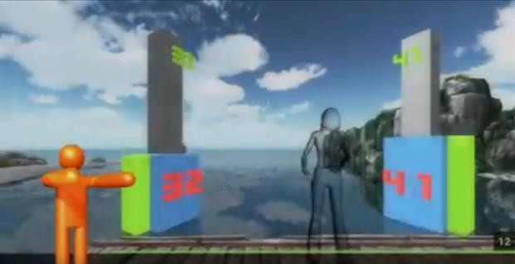 | Оранжевый человечек- схематическое изображение задания, которое должен выполнить пациент. Полупрозрачный человек- виртуальное изображение пациента на экране.  Шкалы с двух сторон: серая – максимально возможная амплитуда; синяя – максимально достигнутая амплитуда пациентом, зафиксированная Kinect-ом; зеленая – шкала амплитуды выполнения задания пациентом в данную секунду, фиксирующаяся Kinect-ом . Цифры: зеленые наверху – максимально достигнутая амплитуда пациентом, зафиксированная Kinect-ом; красные – амплитуда выполнения задания в данную секунду. Пациент поднимает прямые руки вперед.
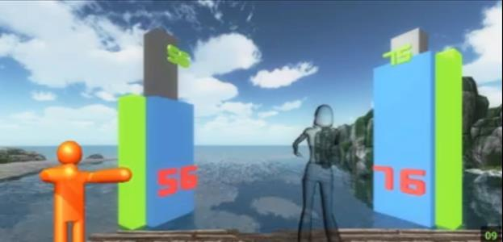 | Пациент выполнил задание еще раз с максимальной амплитудой. Синяя шкала (максимально достигнутая амплитуда пациентом, зафиксированная Kinect-ом) и зеленая шкала (шкала амплитуды выполнения задания пациентом в данную секунду) равны. На картинке видно, что амплитуда движений в левой руке меньше, чем в правой.
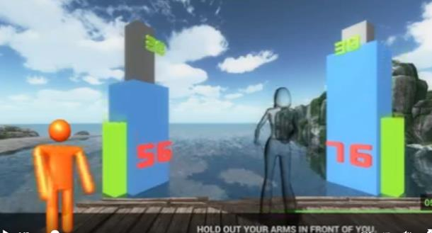 | Пациент опускает руки. Зеленая шкала опускается вниз. Синяя шкала остается на максимально достигнутом результате.
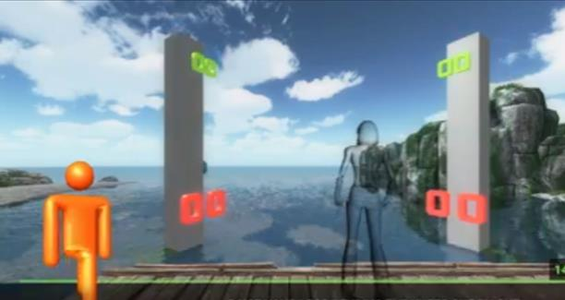 | Начало выполнения задания сгибание ног в коленном и тазобедренном суставе. Пациент не приступил к выполнению задания. Шкалы находятся на нулевой отметке.
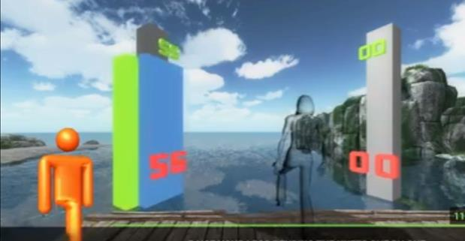 | Пациент выполняет задание левой ногой. Правая пока не задействована в движении.
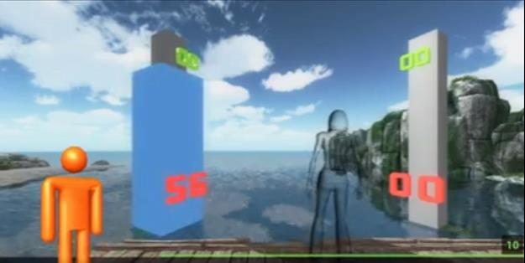 | Пациент выполнил задание правой ногой и находится в И.П. Синяя шкала зафиксировала достигнутый уровень амплитуды движений.
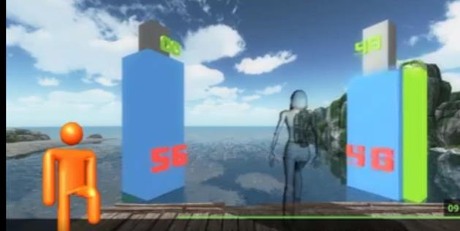 | Пациент выполняет упражнение правой ногой, левая нога неподвижна.

После каждого упражнения дается краткая оценка выполнению задания, чтобы стимулировать пациента к лучшему выполнению. Для каждого пациента программа автоматически чертит графики прогресса или регресса по каждому упражнению, ведет краткую статистику и «резюме».
Отображение в системе Kinect Delphi сведений о выполнении заданий пациентом.
В программе существует возможность экспресс оценки правильности выполнения задания.
Ниже приведен пример:

До выполнения задания  «Поглаживание дельфинов обеими руками» | После выполнения задания  «Поглаживание дельфинов обеими руками»

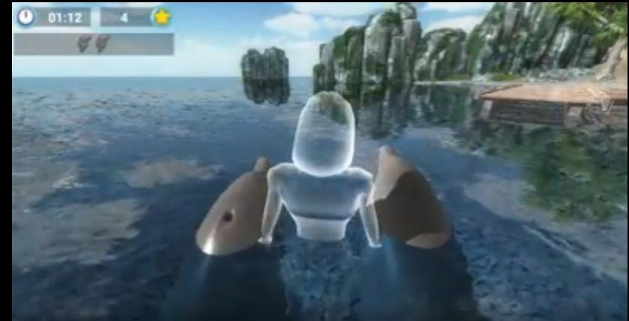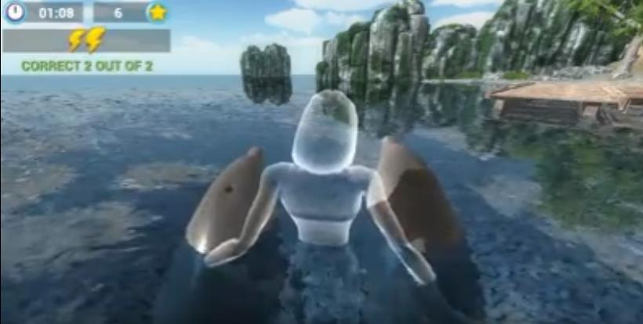
В левом верхнем углу появились значки «молнии» в знак правильности выполнения движений и надпись «выполнено 2 движения из 2ух». Увеличилось количество очков (значок «звездочка»)
Методы оценки правильности выполнения упражнения после каждого задания.
Отмечается: Количество правильных движений Количество энергодвижений – общее количество правильных и неправильных движений во время выполнения упражнений. Очки здоровья – соотношение правильных/неправильных движений и времени выполнения упражнений.
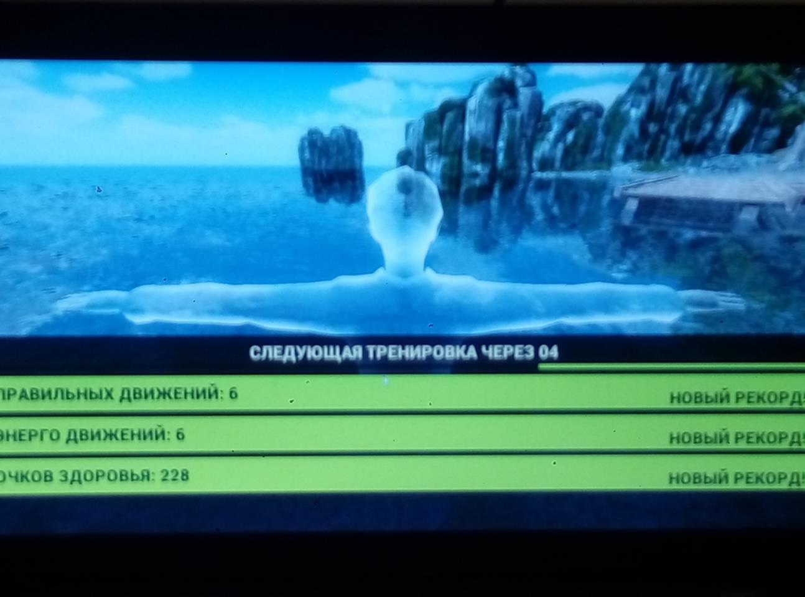

Методы оценки выполнения упражнений после каждого занятия.
Графическое отображение результатов выполнения каждого упражнения. В таблице отмечается амплитуда движений правой и левой стороной, Графическое изображение количество правильных движений каждой стороной (розовый график – правая сторона, синий график – левая сторона) Графическое изображение шкалами « очков здоровья».
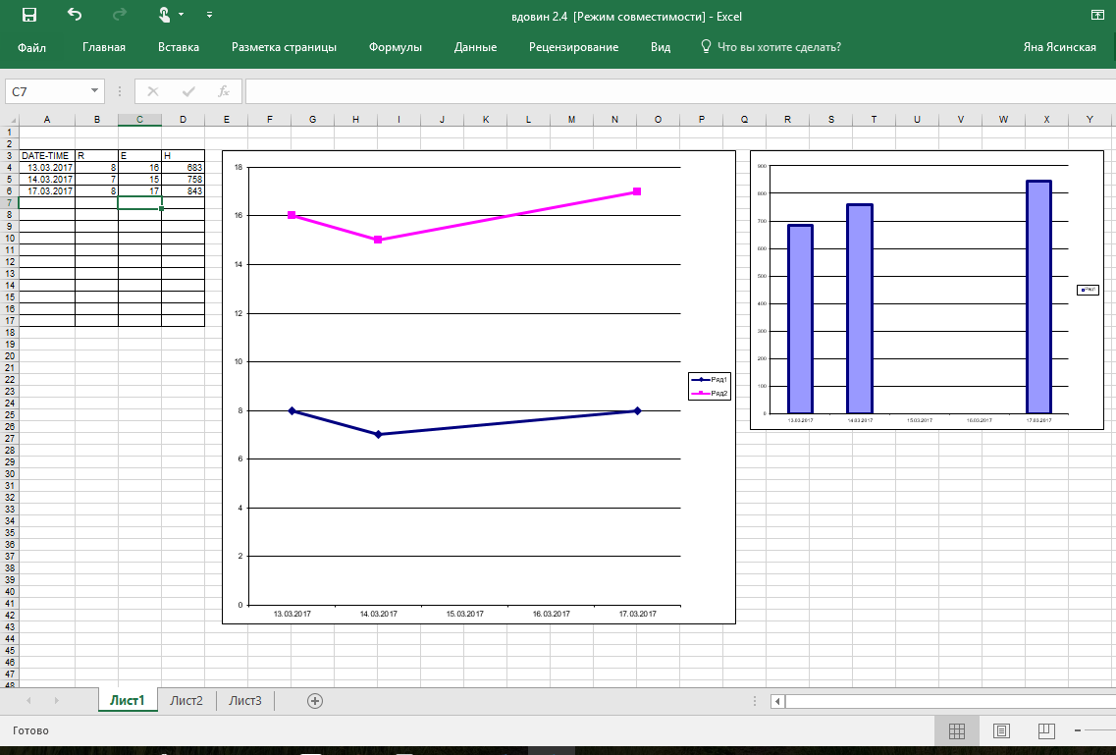
Методы оценки выполнения упражнений после курса занятий.
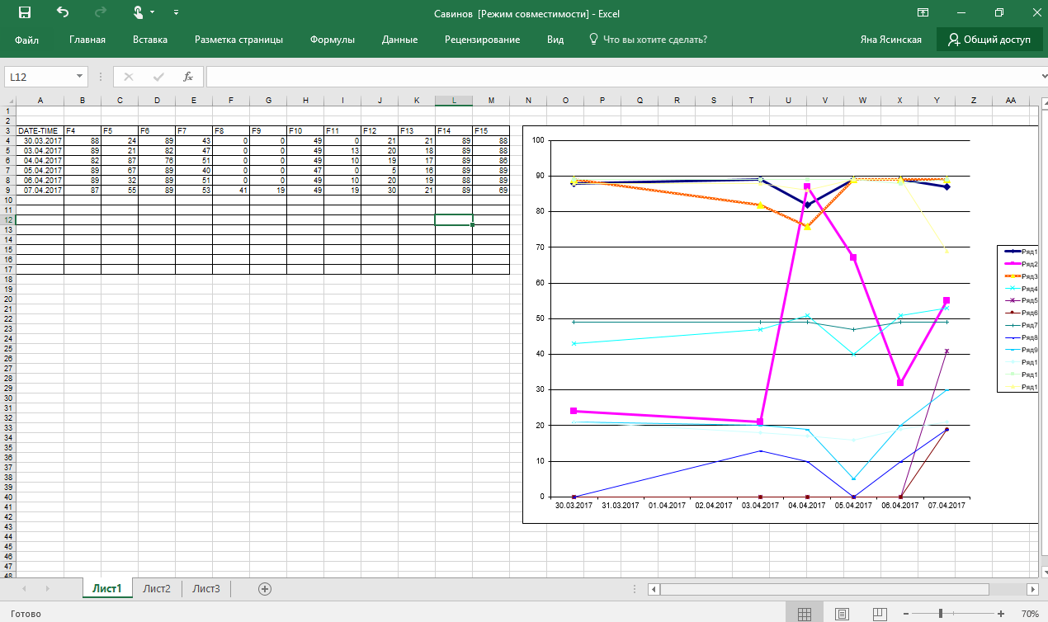
Протокол мониторинга результатов выполнения каждого упражнения

Приложение 8. ДКР – анкетирование пациентов нейропсихологом
Анкета в начале курса дистанционной реабилитации
(Совместная консультация невролога - психолога)
Задача анкеты: Собрать сведения о запросах, ожиданиях и целях пациента на период курса дистанционной реабилитации.
ФИО пациента__________________________________________________
Возраст ______________________________________
Образование __________________________________
Для того, чтобы наилучшим образом составить комплексную программу Вашей реабилитации, мы зададим Вам несколько вопросов, касающихся Вас, вашего заболевания, ваших ожиданий и задач на предстоящий курс реабилитации. Данные вопросы необходимы, чтобы наилучшим образом обеспечить эффективность Вашей индивидуальной программы комплексной реабилитации, которая и будет составлена по итогам нашей беседы.

- Что случилось, в связи с чем Вы оказались на реабилитации? (Вопрос об осведомленности в собственном диагнозе/заболевании) _________________________________________________________
- Что вы знаете о своем заболевании (диагнозе)? Как вы себе его представляете? Опишите собственными словами____________
- Как сейчас Вы себя чувствуете? Что больше всего беспокоит? (основные жалобы –двигательная сфера, память, внимание, утомляемость, боли, нарушение сна, аппетита) _________________________________________________________

- Какие трудности бытового или социального характера Вы испытываете, в силу основного диагноза (сопутствующих заболеваний)?
- ______________________________________________________
- Интересовались ли Вы у врачей перспективами Вашего восстановления? __________________________________________________________
- Какими Вы видите перспективы восстановления?
- ______________________________________________________
- Чего бы Вам хотелось от курса дистанционной реабилитации? Что для Вас было бы хорошим результатом нашей совместной работы?___________________________________________________
- Чего бы Вам хотелось от работы невролога, психолога, инструктора ЛФК?__________________________________________
- Какие цели/задачи Вы ставите перед собой на настоящий курс реабилитации (2 недели)? (Совместное со специалистами формирование реалистичных и достижимых задач на курс реабилитации, коррекция нереалистичных целей)_____________________________________________________

Приложение 9. ДКР пациентов с нейропсихологом. Дневник занятий с пациентом
Сроки реабилитации с ____________по ___________
ФИО пациента _______________________________________________________________
Возраст __________________
Диагноз _____________________________________________________________________
Сопутствующие заболевания ___________________________________________________
Основные цеди/задачи на цикл реабилитации______________________________________

Дата/ДН | Содержание работы | Результаты | Трудности, вопросы
1

Литература
      - Алагизов А.В. Методика аналитической лечебной гимнастики для восстановления моторики верхней конечности у пациентов, перенесших острое нарушение мозгового кровообращения /А. В. Алагизов, О. Я. Кочунева // Лечебная физкультура и спортивная медицина. - 2014. - No 5. - С. 14-18.
      - Борзиков В.В. [и др.]. Видеоанализ движений человека в клинической практике (обзор) // Современные технологии в медицине. – 2015. – Том7, №4. – С. 201 – 210.

      - Дистанционно контролируемая реабилитация, как этап непрерывной медицинской [монография] / Монография для врачей и специалистов по медицинской реабилитации / Под редакцией академика РАН, профессора Лядова Константина Викторовича / Москва 2017.

      - Снопков П.С. Дистанционно-контролируемая реабилитация у пациентов с центральным гемипарезом вследствие инсульта: диссертация на соискание ученой степени кандидата медицицинских наук (14.03.11)/Снопков Павел Сергеевич; ИППО ФГБУ ГНЦ ФМБЦ им. Бурназяна ФМБА России. – Москва,2017.

      - Kato N. [et al.]. Development and evaluation of a new telerehabilitation system based on VR technology using multisensory feedback for patients with stroke //J. Phys. Ther. Sci. – 2015. – Vol.27, №10, - P.3185 – 3190.

      - Langan J. [et al.]. Home-Based Telerehabilitation Shows Improved Upper Limb Function in Adalts with Chronic Stroke: A Pilot Study // J. Rehabil. Med. – 2013. – Vol.45, №2. – P.217 – 220.

      - Linder S.M. [et al.] Impruving Quality of Life and Depression After Stroke Through Telerehabilitation // Am. J. Occup. Ther. – 2015. – Vol.69, №2, -P.1 – 10.

